# PRAKTIKUM ANIMASI DAN GAME PERTEMUAN : 10 Enemy AI & Attack

|  |  |  |
| --- | --- | --- |
| NIM | : | 2118015 |
| NAMA | : | Martho Klemens Nahak |
| MATERI | : | Enemy AI & Attack |
| KELAS | : | B |
| TUGAS | : | 1. Membuat mekanisme serang dan enemy ai2. Dibuat tutorial |

## Langkah-Langkah Membuat Tugas

1. Buka projek Unity sebelumnya pada bab 9 untuk digunakan pada praktikum bab 10

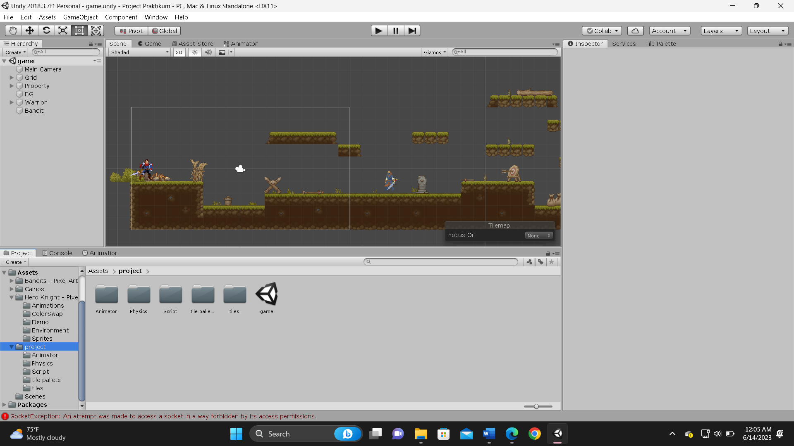

### Tampilan *project* unity bab sebelumnya

1. Buat File *Script* dalam folder *Script* dengan nama ”*PlayerCombat*.cs”

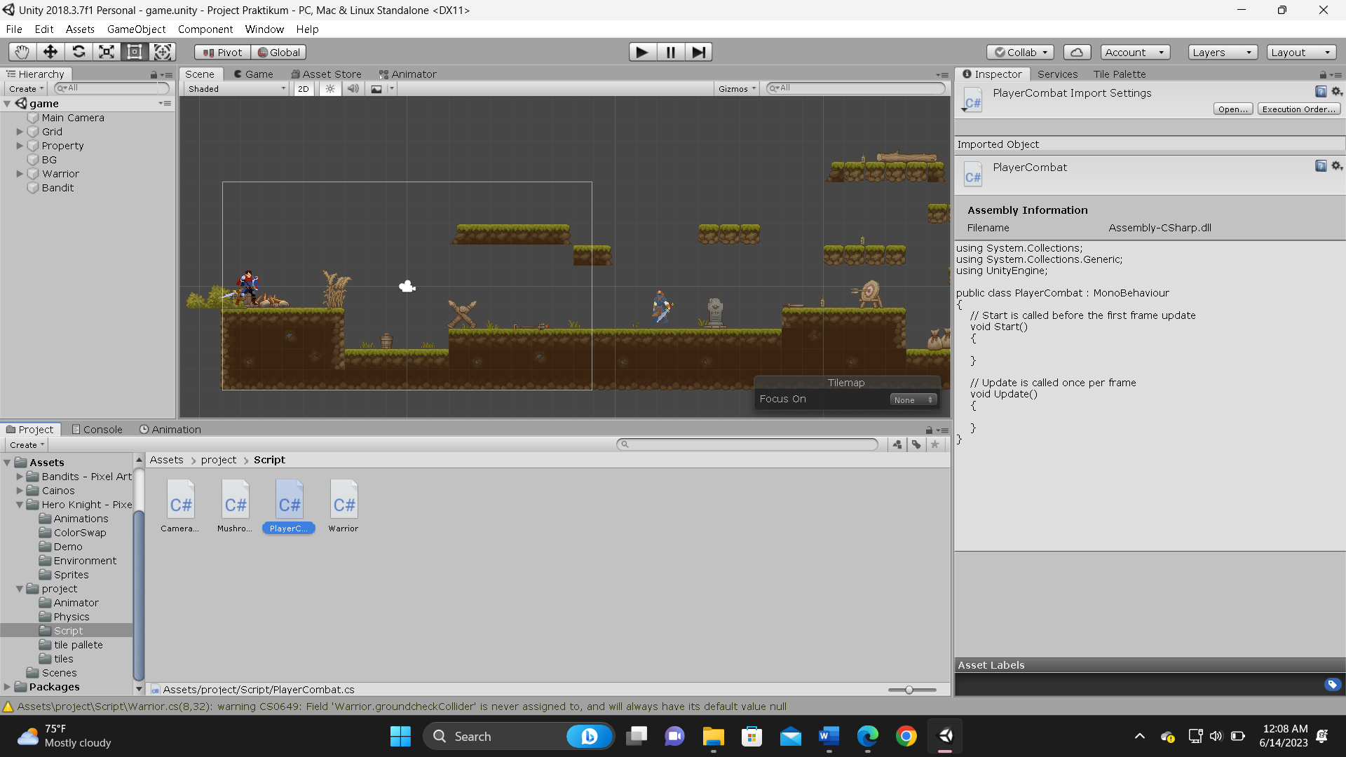

### 3 Membuat file *script* *PlayerCombat*

1. Drag file *script* *PlayerCombat*.cs ke dalam *game object* *Warrior*

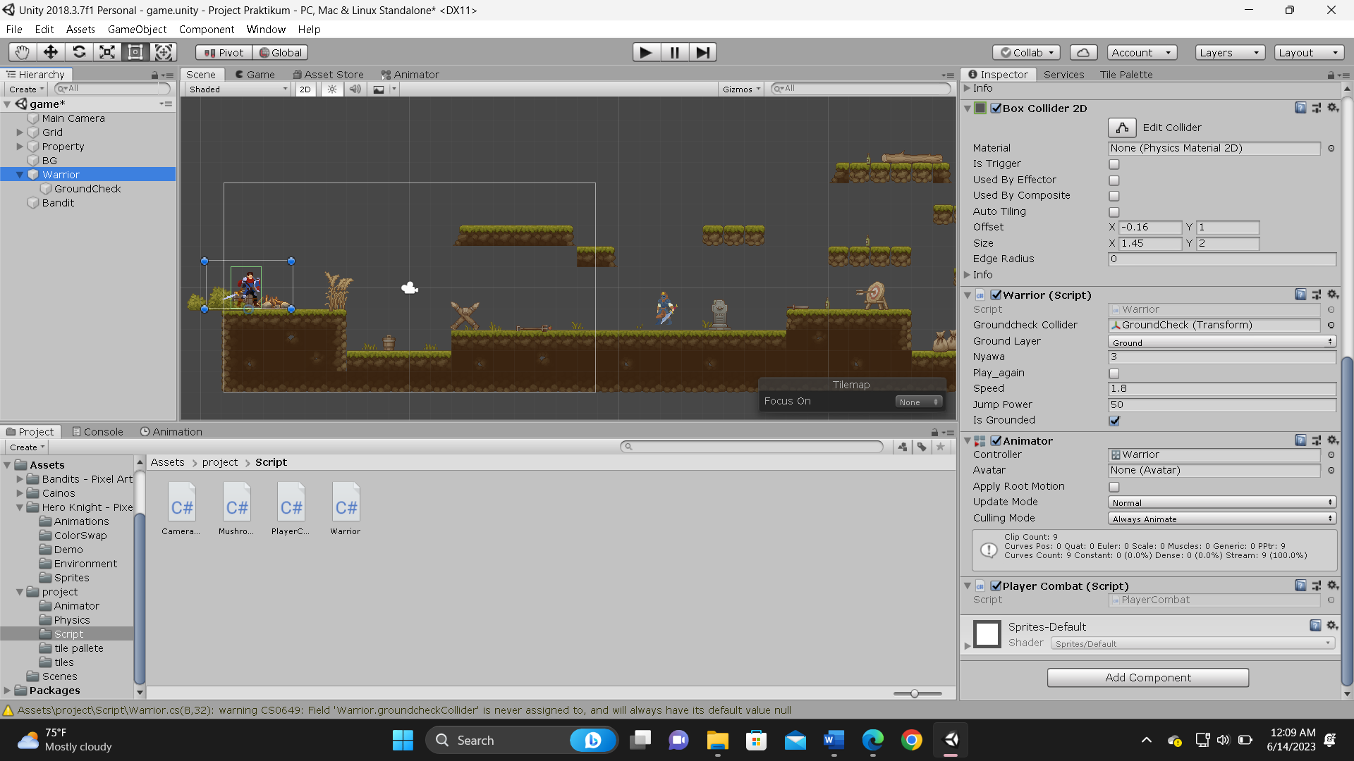

### Drag *script* *PlayerCombat* ke Object *Warrior*

1. Isikan source code dibawah ini ke dalam *PlayerCombat*.cs, jangan lupa *save*

|  |
| --- |
| using System.Collections;  using System.Collections.Generic;  using UnityEngine;  public class PlayerCombat : MonoBehaviour  {  public Animator animator;  public Transform attackPoint;  public LayerMask enemyLayers;  public float attackRange = 0.5f;  public int attackDamage = 35;  // Update is called once per frame  void Update()  {  if (Input.GetKeyDown(KeyCode.C))  {  Attack();  }  }  void Attack()  {  //play attck animation  animator.SetTrigger("Attack");  // detect enemy in range of attck  Collider2D[] hitEnemies = Physics2D.OverlapCircleAll(attackPoint.position, attackRange, enemyLayers);  //damage ke musuh  foreach (Collider2D enemy in hitEnemies)  {  //enemy.GetComponent<EnemyHealth>().TakeDamage(attackDamage);  }  }  private void OnDrawGizmosSelected()  {  if (attackPoint == null)  return;  Gizmos.DrawWireSphere(attackPoint.position, attackRange);  }  } |

1. Buat sebuah c*lip* animasi baru di tab *Animation* dan isikan nama menjadi “Warrior_attack.anim”, simpan dalam folder *Animator*

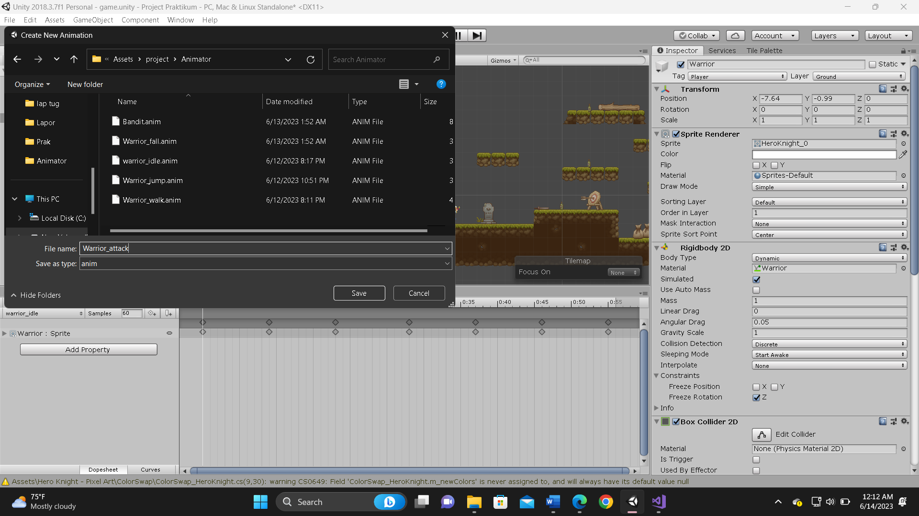

### Membuat animasi Warrior_attack.anim

1. Pilih *Warrior*_sheet_effect_14 sampai *Warrior*_sheet_effect_25 yang ada dalam folder “*Sprite* Sheet” di *assets* *Warrior* Files, kemudian drag kedalam *timeline* Warrior_Attack *Animation*

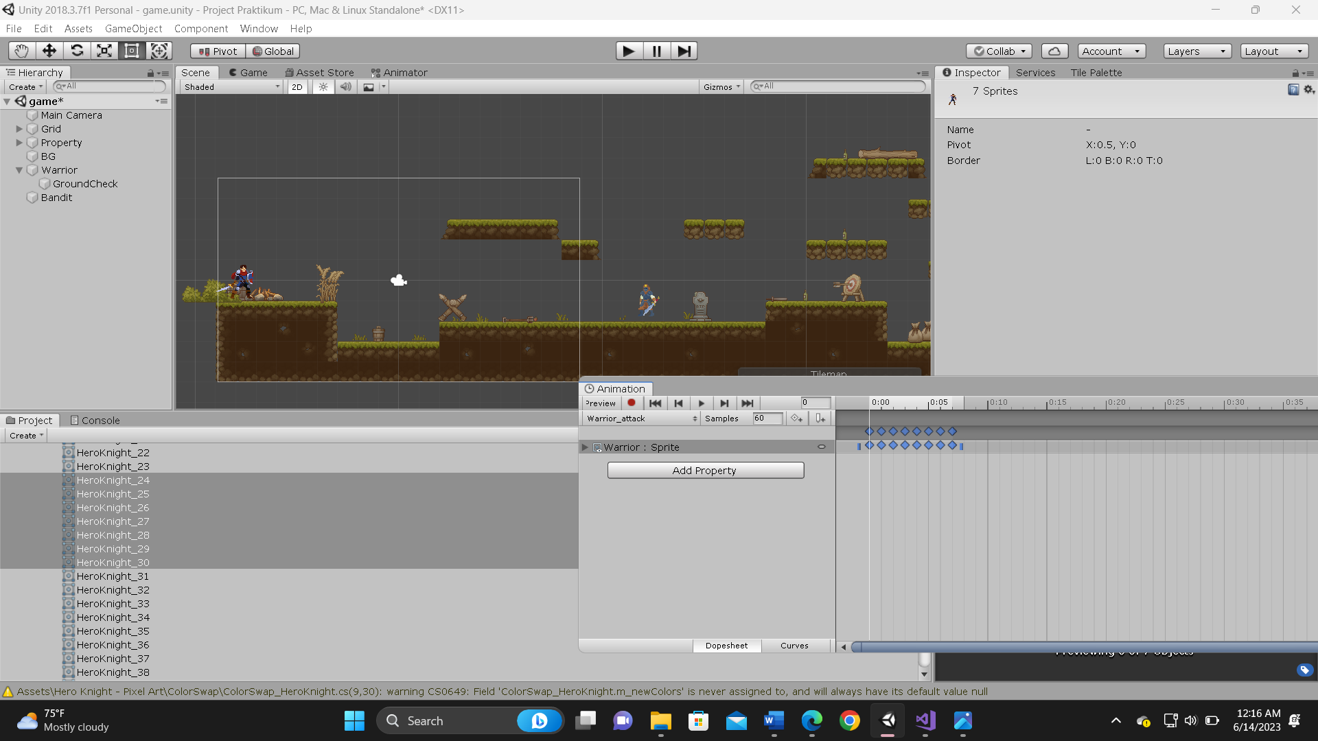

### Membuat Warrior_attack *animation* dengan *sprite* sheet

1. Pada *timeline* tekan Ctrl+A di keyboard, klik bagian kotak kecil disamping *keyframe* terakhir dan geser sampai waktu 1:00

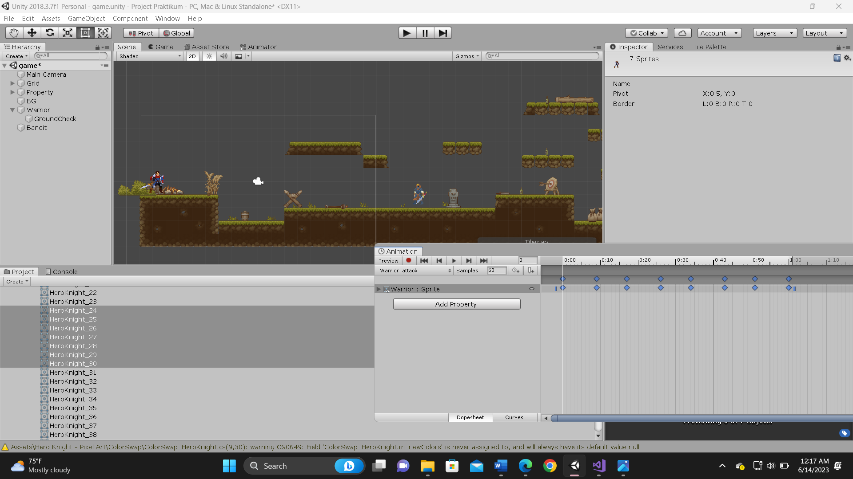

### Mengubah *keyframe* sampai ke waktu 1:00

1. Klik *game object* *Warrior* dan pergi ke *Animator*, klik kanan any state, pilih Make *Transition* dan arahkan panahnya ke Warrior_attack. Seperti pada gambar dibawah ini

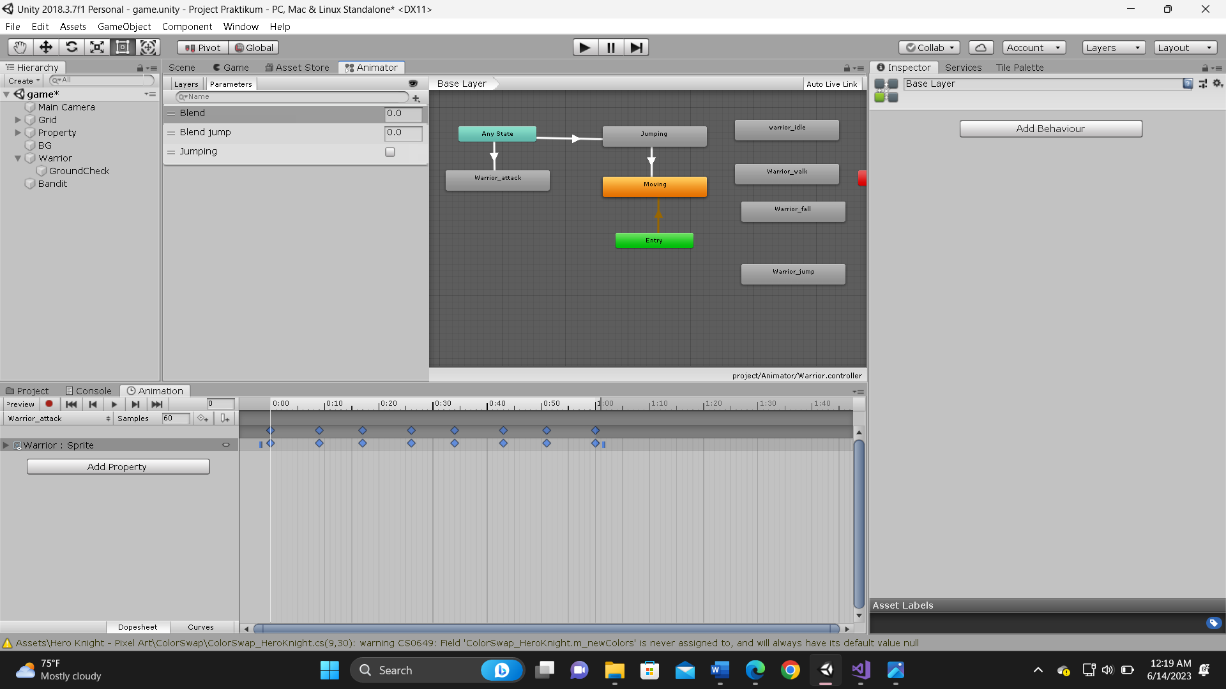

### Membuat *transition* any state ke Warrior_attack

1. Klik kanan Warrior_attack, pilih Make *Transition* dan arahkan panahnya ke Moving

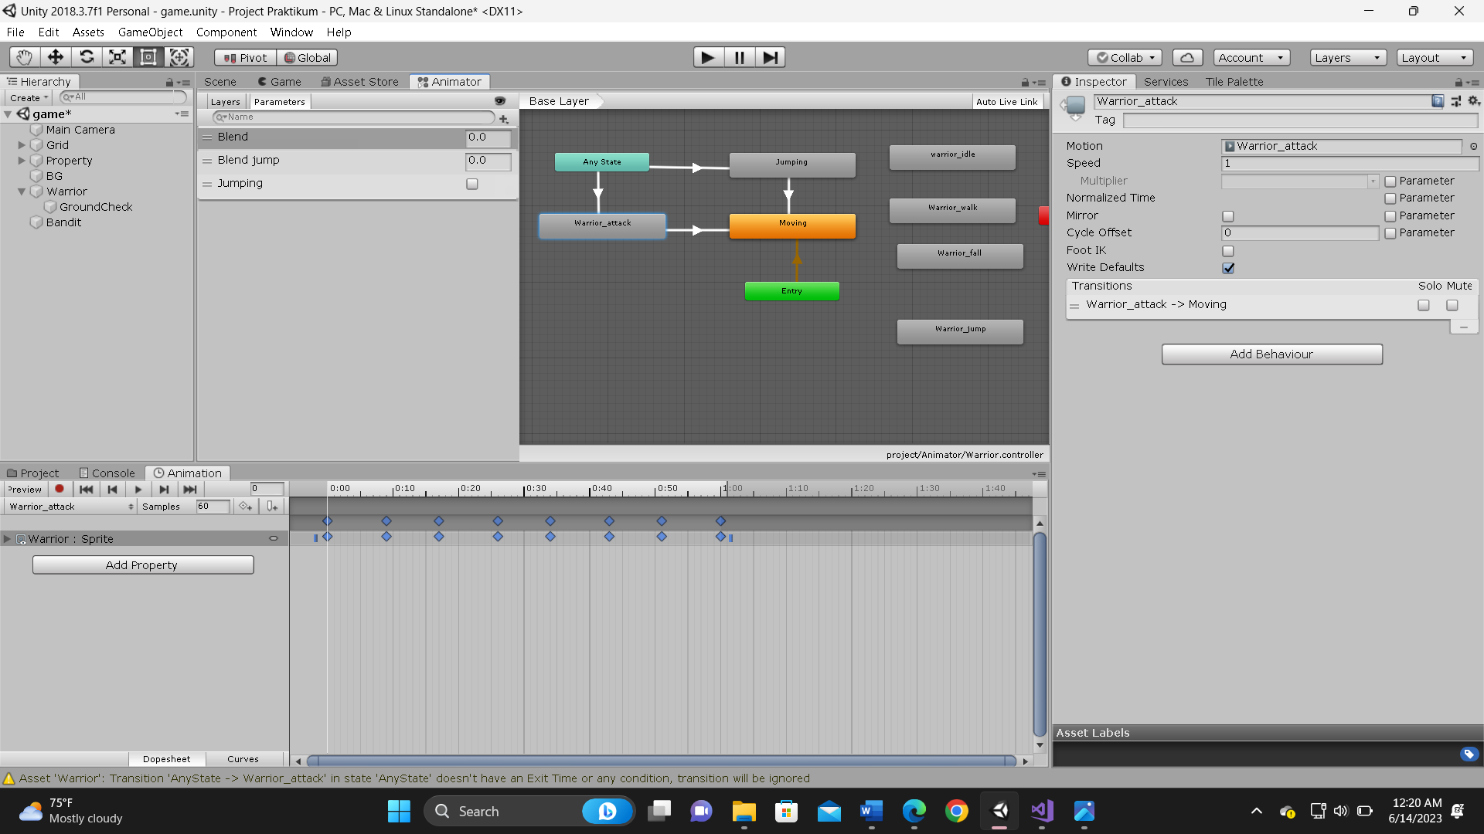

### Membuat Warrior_attack *transition* ke moving

1. Tambahkan parameter transisi, pilih Trigger dan ubah namanya menjadi “Attack”

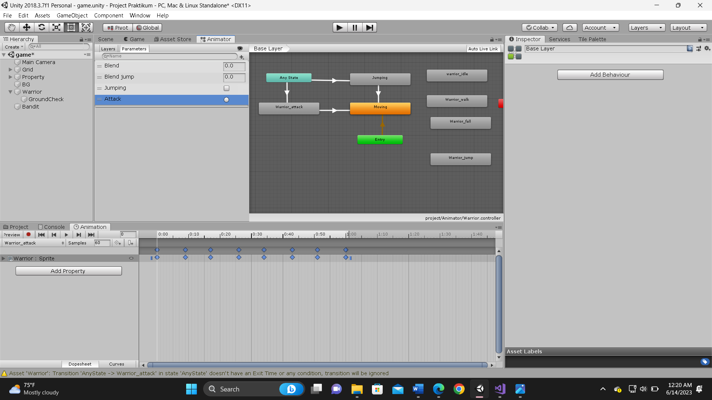

### Menambahkan parameter trigger bernama attack

1. Klik panah yang mengarah ke Warrior_attack, pergi ke *Inspector* dan tambahkan condition dan pilih condition Attack

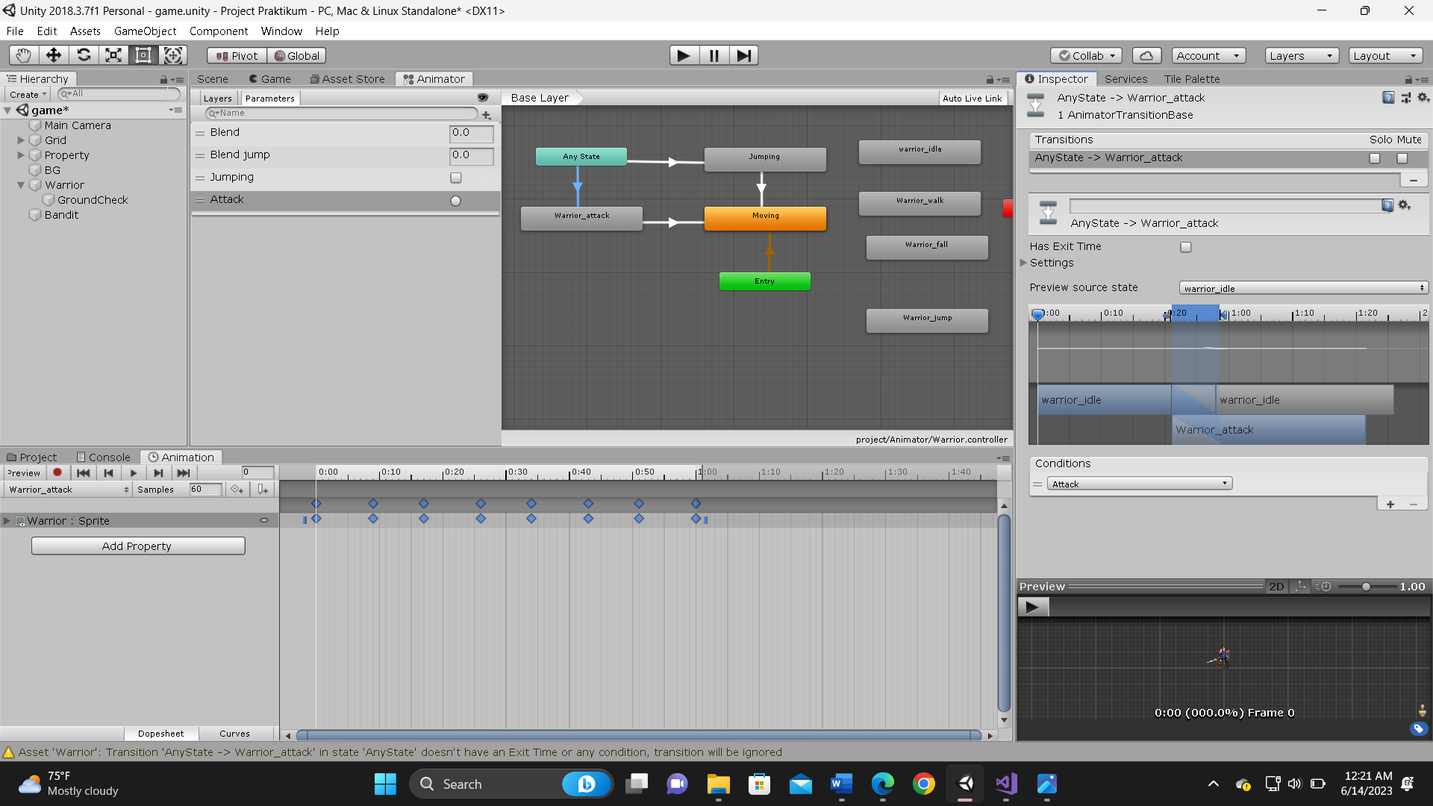

### Menambahkan condition attack

1. Tetap pada *inspector*, klik setting dan ubah *Transition* *Duration* menjadi 0, hilangkan centang *Has Exit Time*, untuk yang lain sesuaikan saja seperti digambar

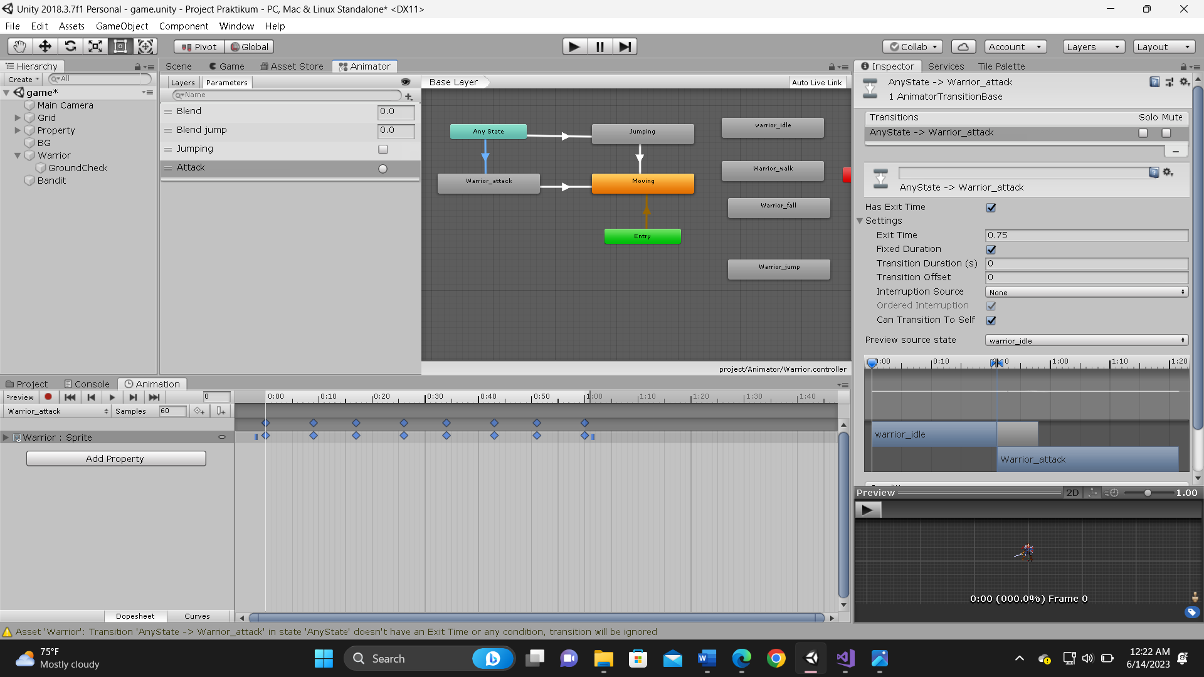

### Mengatur *transition duration* dan *has exit time*

1. Klik panah yang mengarah dari Warrior_attack ke Moving, klik setting, ubah *Exit* *Time* menjadi 1 dan *Transition* *Duration* menjadi 0, yang lainnya sesuaikan seperti Digambar. Seperti pada gambar dibawah ini

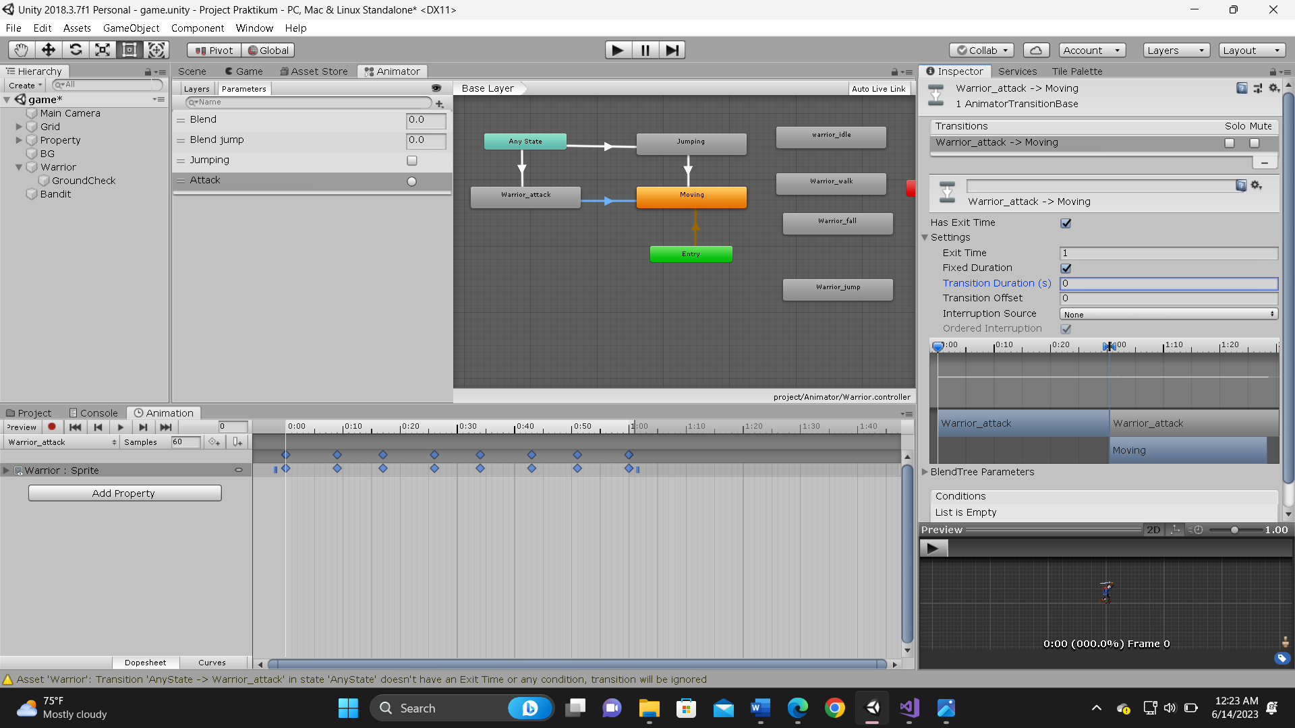

### Mengatur exit time dan *transition* Warrior_attack

1. Pergi ke *Hierarchy*, klik kanan *Warrior* dan pilih *Create* *Empty*, dan ubah Namanya menjadi AttackPoint

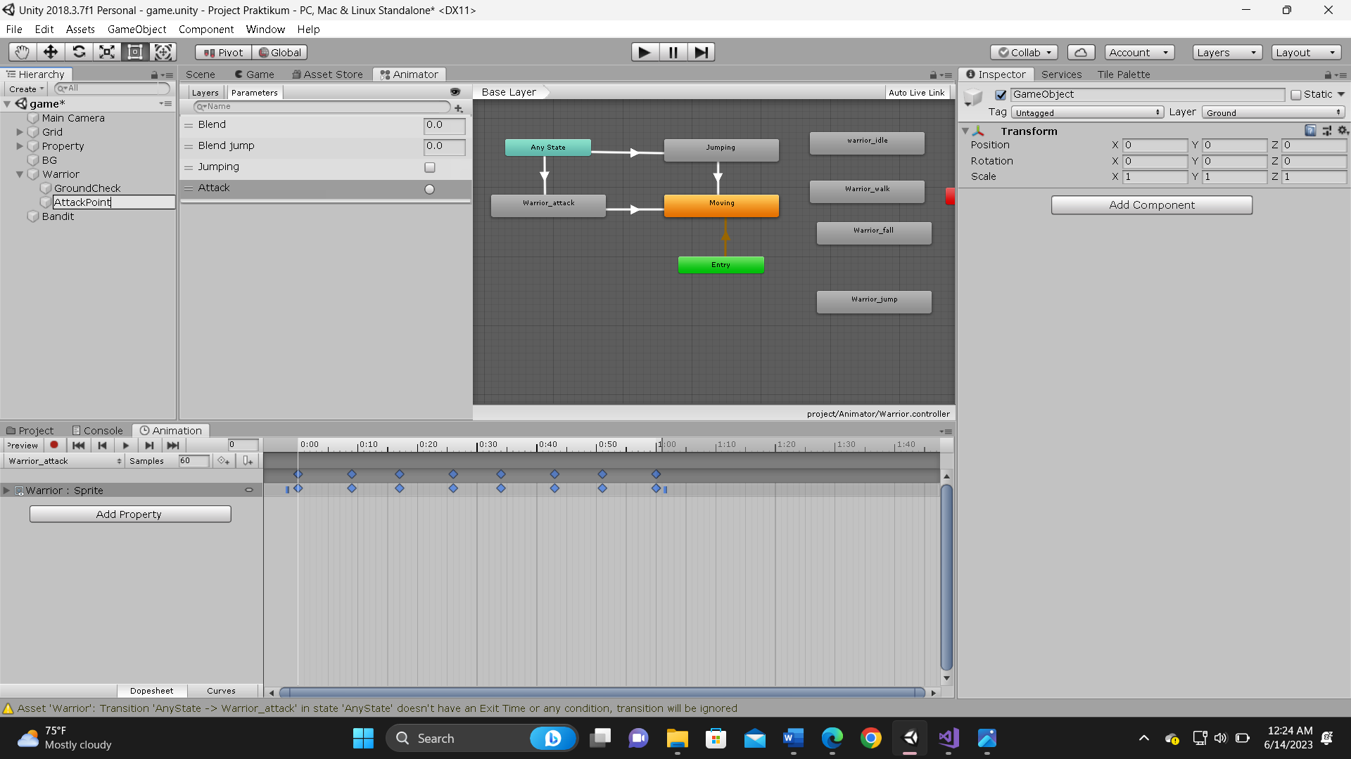

### Menambahkan AttackPoint pada *Hierarchy*

1. Klik *game object* AttackPoint dan gunakan move *Tool* untuk memindah panah merah hijau seperti gambar dibawah ini

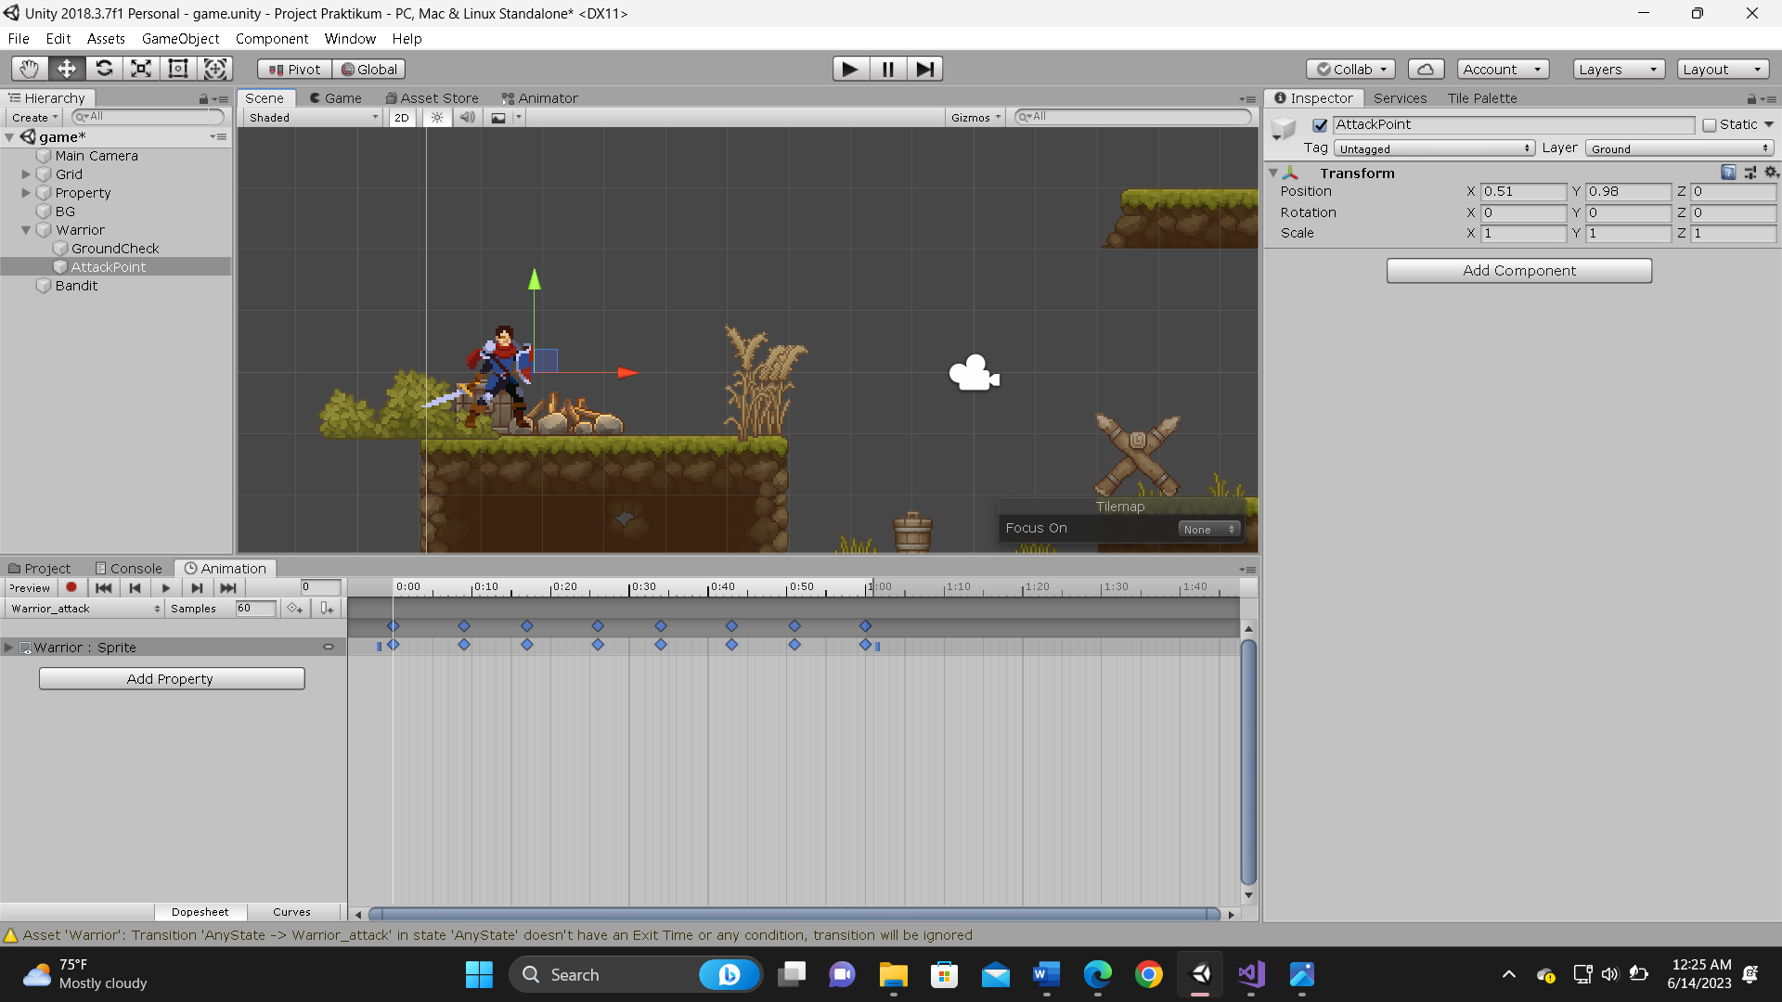

### Mengatur *object* AttackPoint

1. Klik *game* objek *Warrior*, pergi ke *inspector* kemudian drag komp*one*n *Animator* ke dalam n*one* (*Animator*) yang ada pada komp*one*n P*layer* Combat (*Script*)

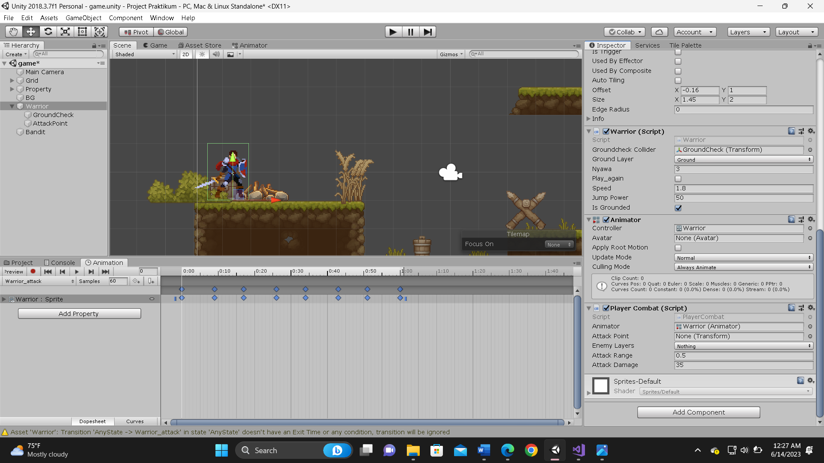

### Drag komp*one*n *animator* ke *PlayerCombat* *script*

1. Drag *game object* AttackPoint dan letakkan dalam Attack Point di komponen P*layer* Combat (*Script*)

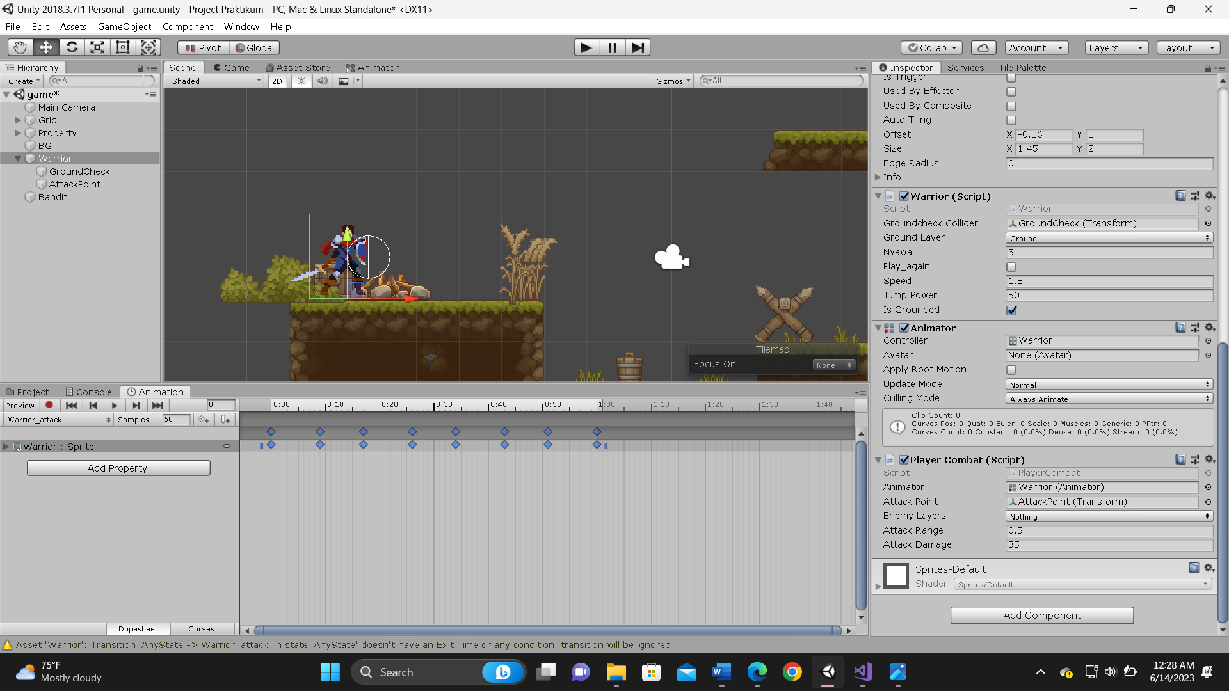

### Drag AttackPoint kedalam komp*one*n *PlayerCombat*

1. Klik *game object* Bandit, klik *Layer* Default dan pilih *Add* Layer, isikan “Enemy” pada user *Layer* 9. Seperti pada gambar dibawah ini

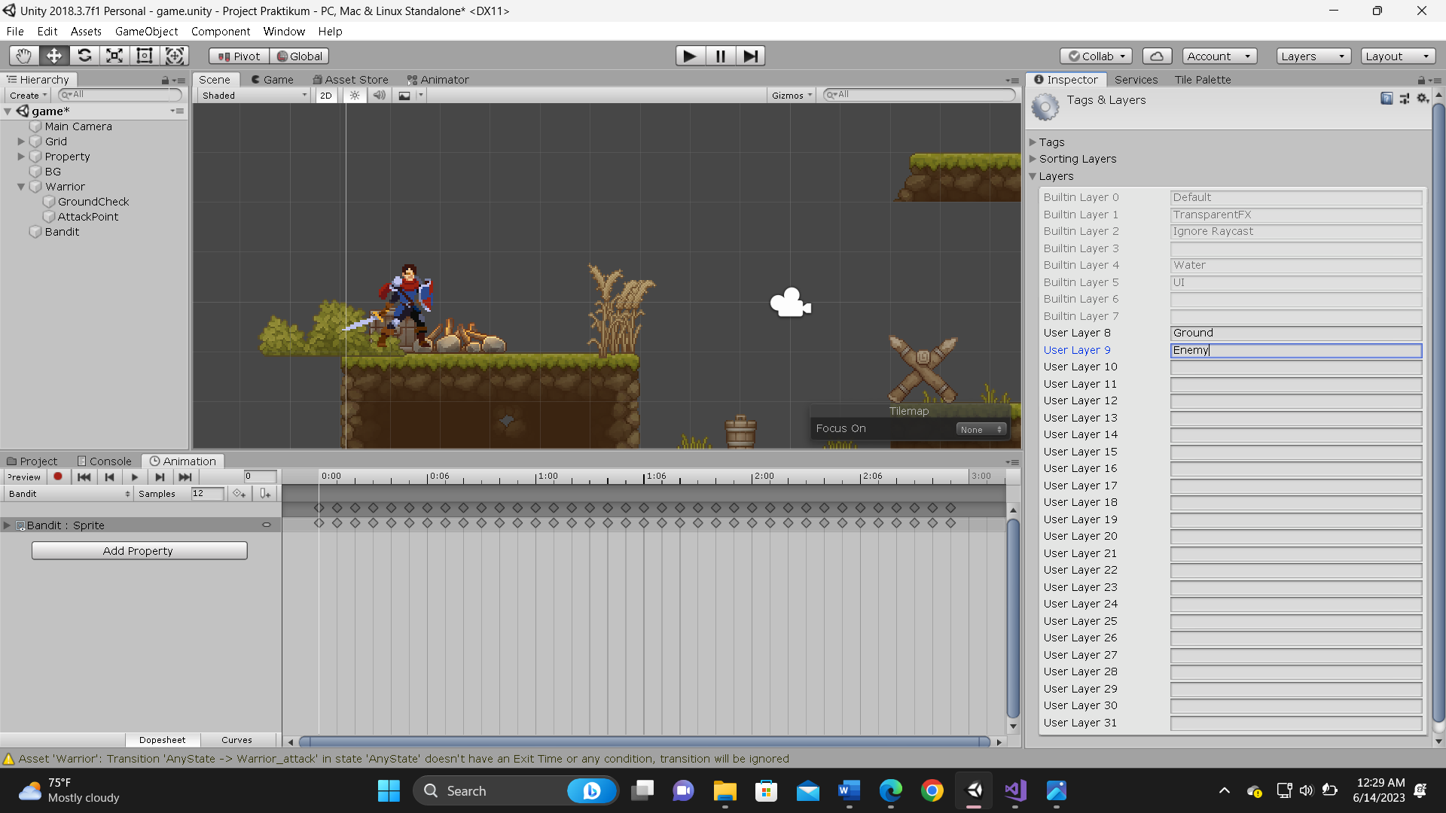

### Membuat enemy *layer* pada *layer* ke 9

1. Ubah *Layer* Bandit yang tadinya Default menjadi Enemy

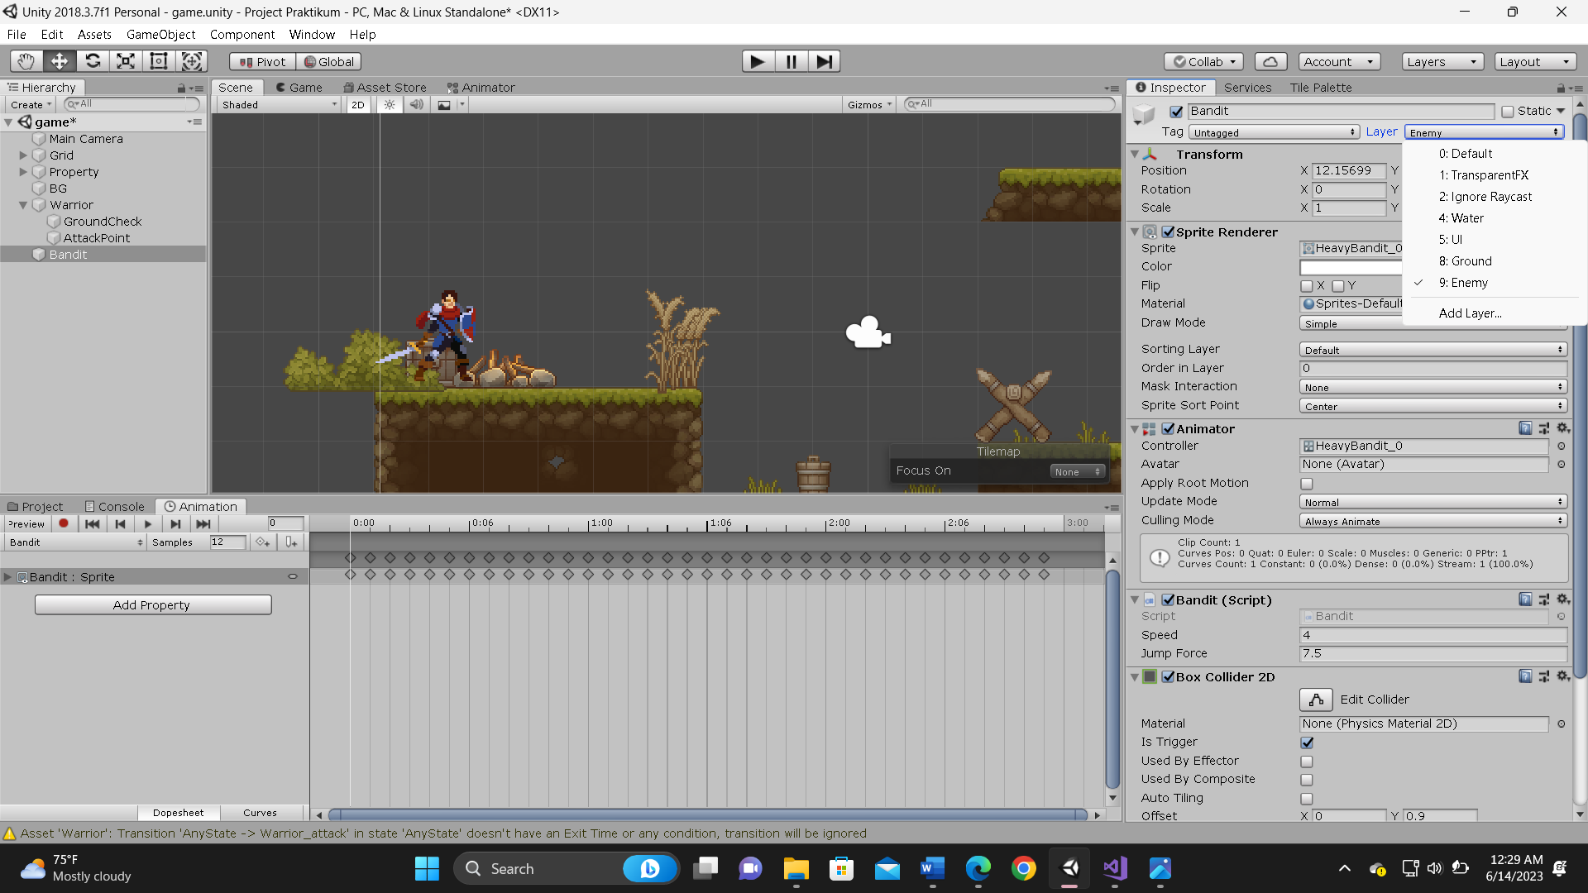

### Mengubah *layer* Bandit ke Enemy

1. Klik *game object* *Warrior*, pergi ke *Inspector* dan ubah pada Enemy Layers menjadi Enemy pada komp*one*n P*layer* Combat

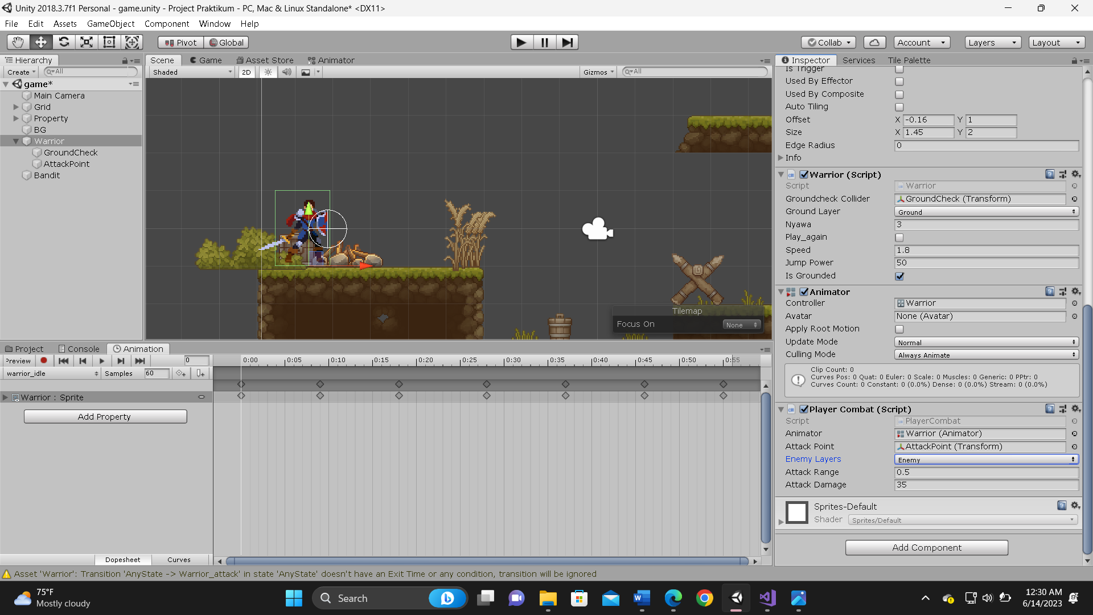

### Mengubah *Layer* menjadi Enemy pada *PlayerCombat*

1. Buat sebuah file *Script* beri nama EnemyHealth.cs, simpan didalam folder *script*

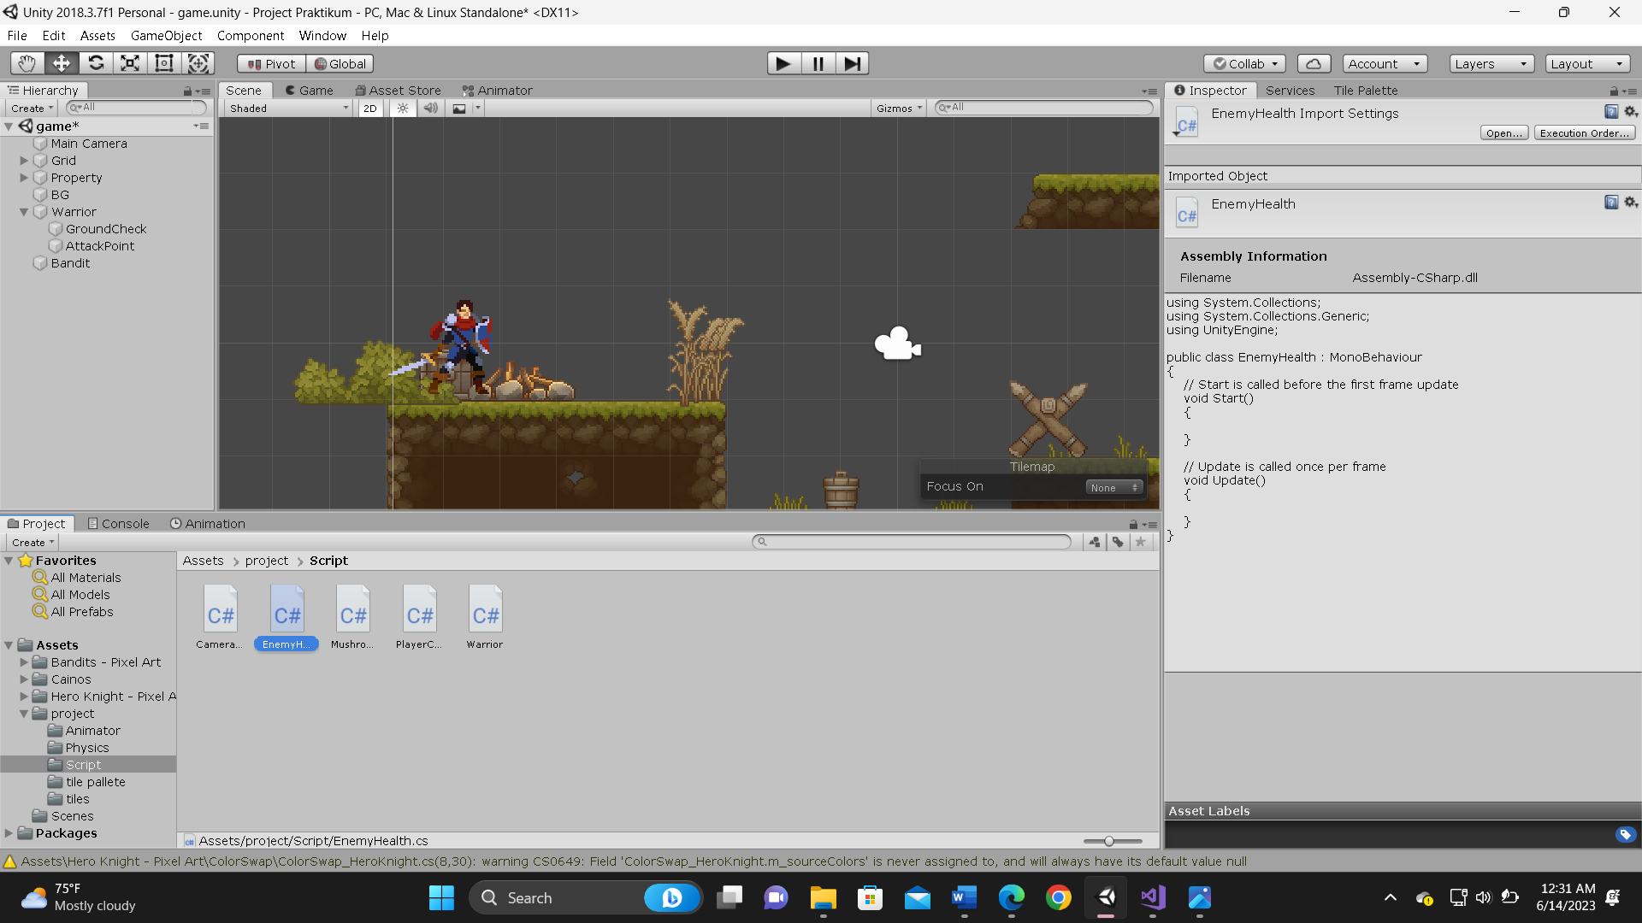

### Membuat *script* EnemyHealth

1. Tambahkan baris kode seperti dibawah ini

|  |
| --- |
| using System.Collections; using System.Collections.Generic; using UnityEngine; public class EnemyHealth : MonoBehaviour {     public int maxHealth = 100;     *// Use this for initialization*     void Start()     {     }     *// Update is called once per frame*     void Update()     {     }     public void TakeDamage(int damage)     {         maxHealth -= damage;         *//hurt anim*         if (maxHealth <= 0)         {             Wafat();         }     }     void Wafat()     {         Destroy(gameObject);     } } |

1. Drag file *script* tersebut ke dalam *game object* Bandit. Seperti pada gambar dibawah ini

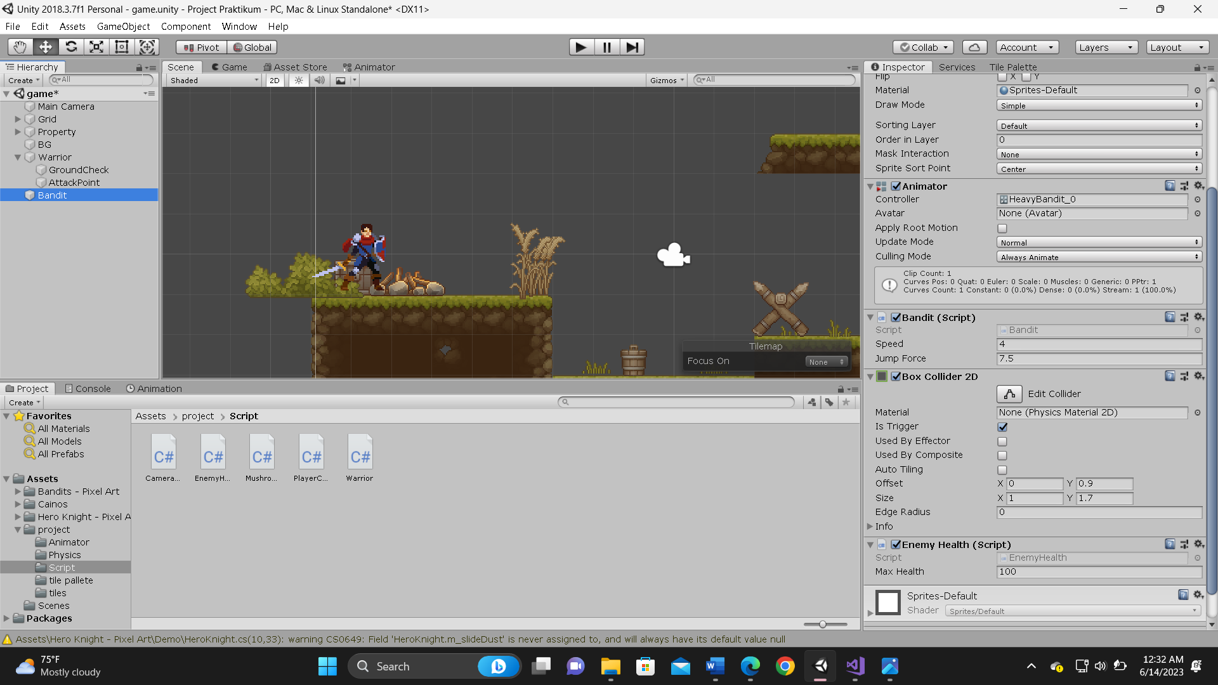

### Drag *script* EnemyHealth ke Bandit

1. Kembali ke file *script* *PlayerCombat*.cs, hilangkan dua garis miring sebagai komen. Seperti pada gambar dibawah ini

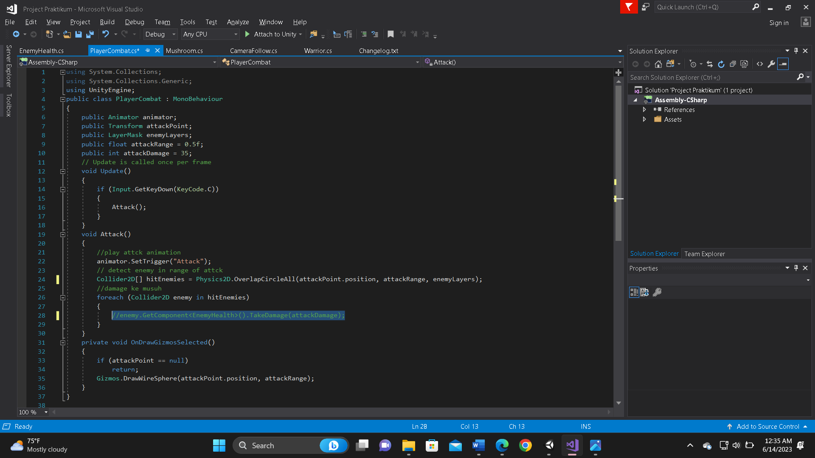

### Menghilangkan comment pada *script* *PlayerCombat*

1. Jika di play dan mencoba menyerang Mushroom menggunakan tombol “C”, jika health Mushroom habis maka Mushroom akan destroy

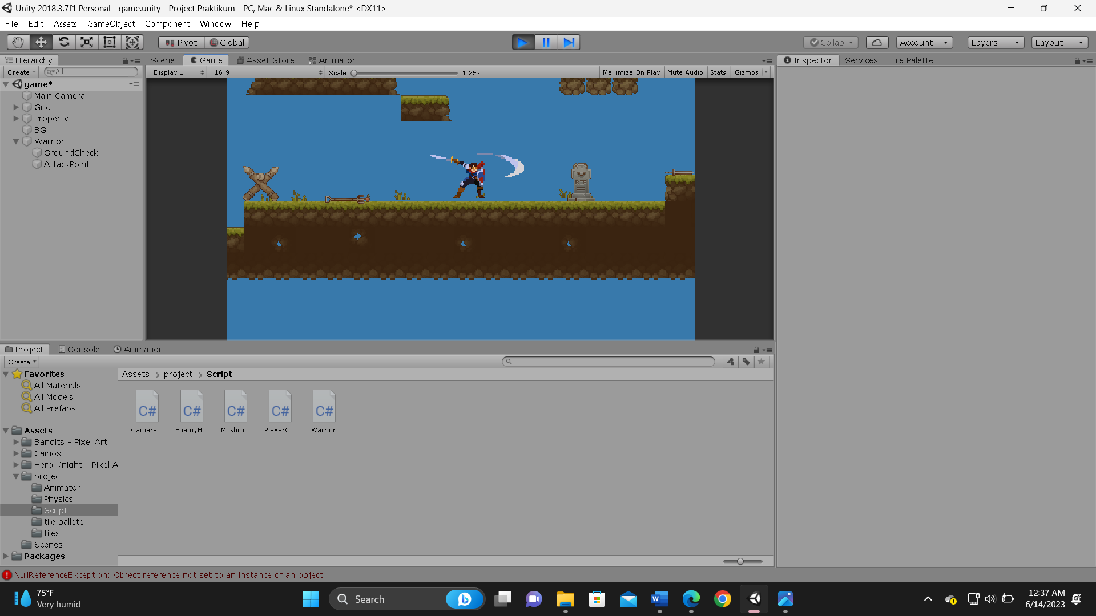

### Mencoba menyerang Bandit

1. **Langkah membuat Enemy AI**
2. Klik *game object* Bandit, kemudian *Add* Comp*one*net *Rigidbody* *2D*. Seperti pada gambar dibawah ini

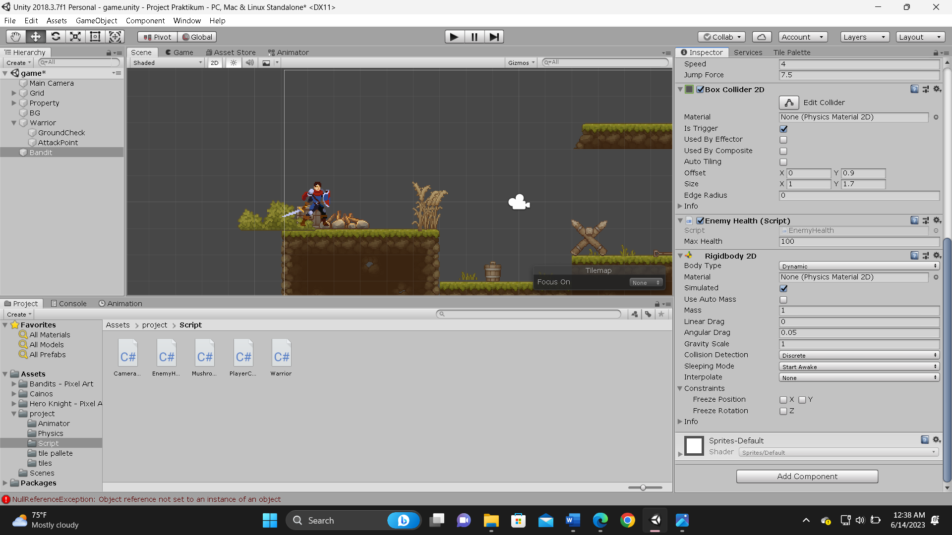

### Menambahkan RigidBody *2D* ke Bandit

1. Pada komp*one*n *Rigidbody* *2D*, ubah Body Typenya menjadi Kinematic. Seperti pada gambar dibawah ini

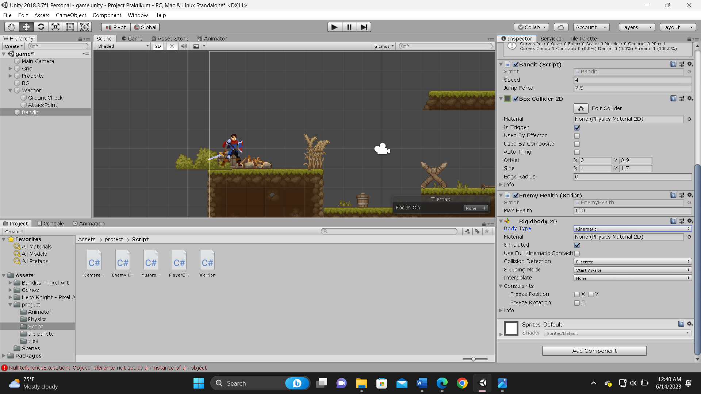

### Ubah body *type* menjadi Kinematic

1. Atur sedikit ukuran box collider Mushroom agar sedikit menyentuh dengan *tile*map dan buat agak sedikit ramping

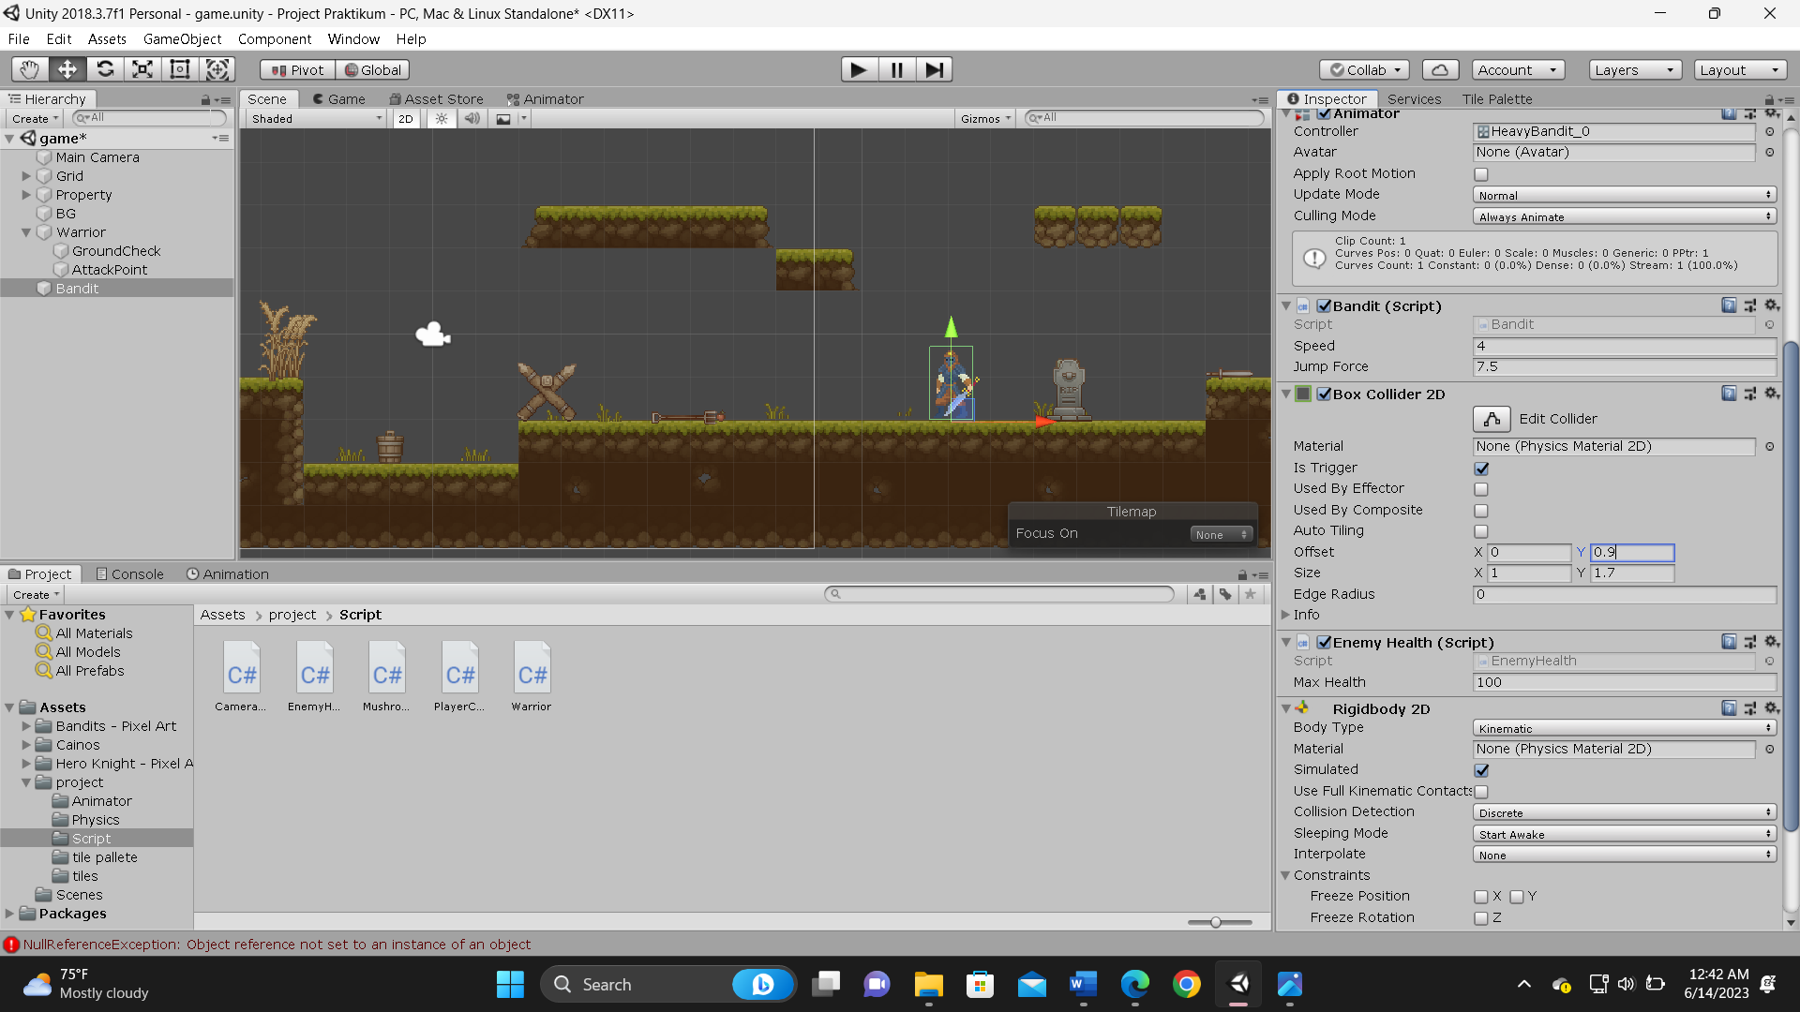

### Mengatur ukuran box collider mushroom

1. Buat sebuah file *script* baru di dalam folder *script* dan namakan MushroomBehaviour.cs

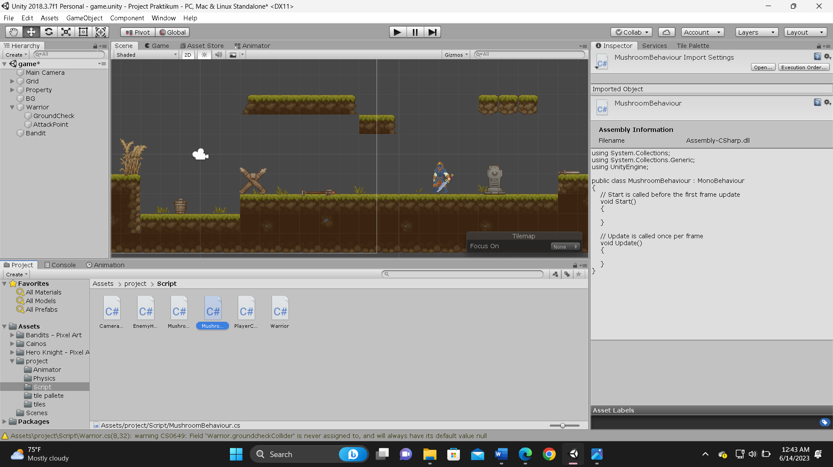

### Membuat *script* MushroomBehaviour

1. Drag dan masukkan file *script* tersebut ke dalam *game object* Bandi

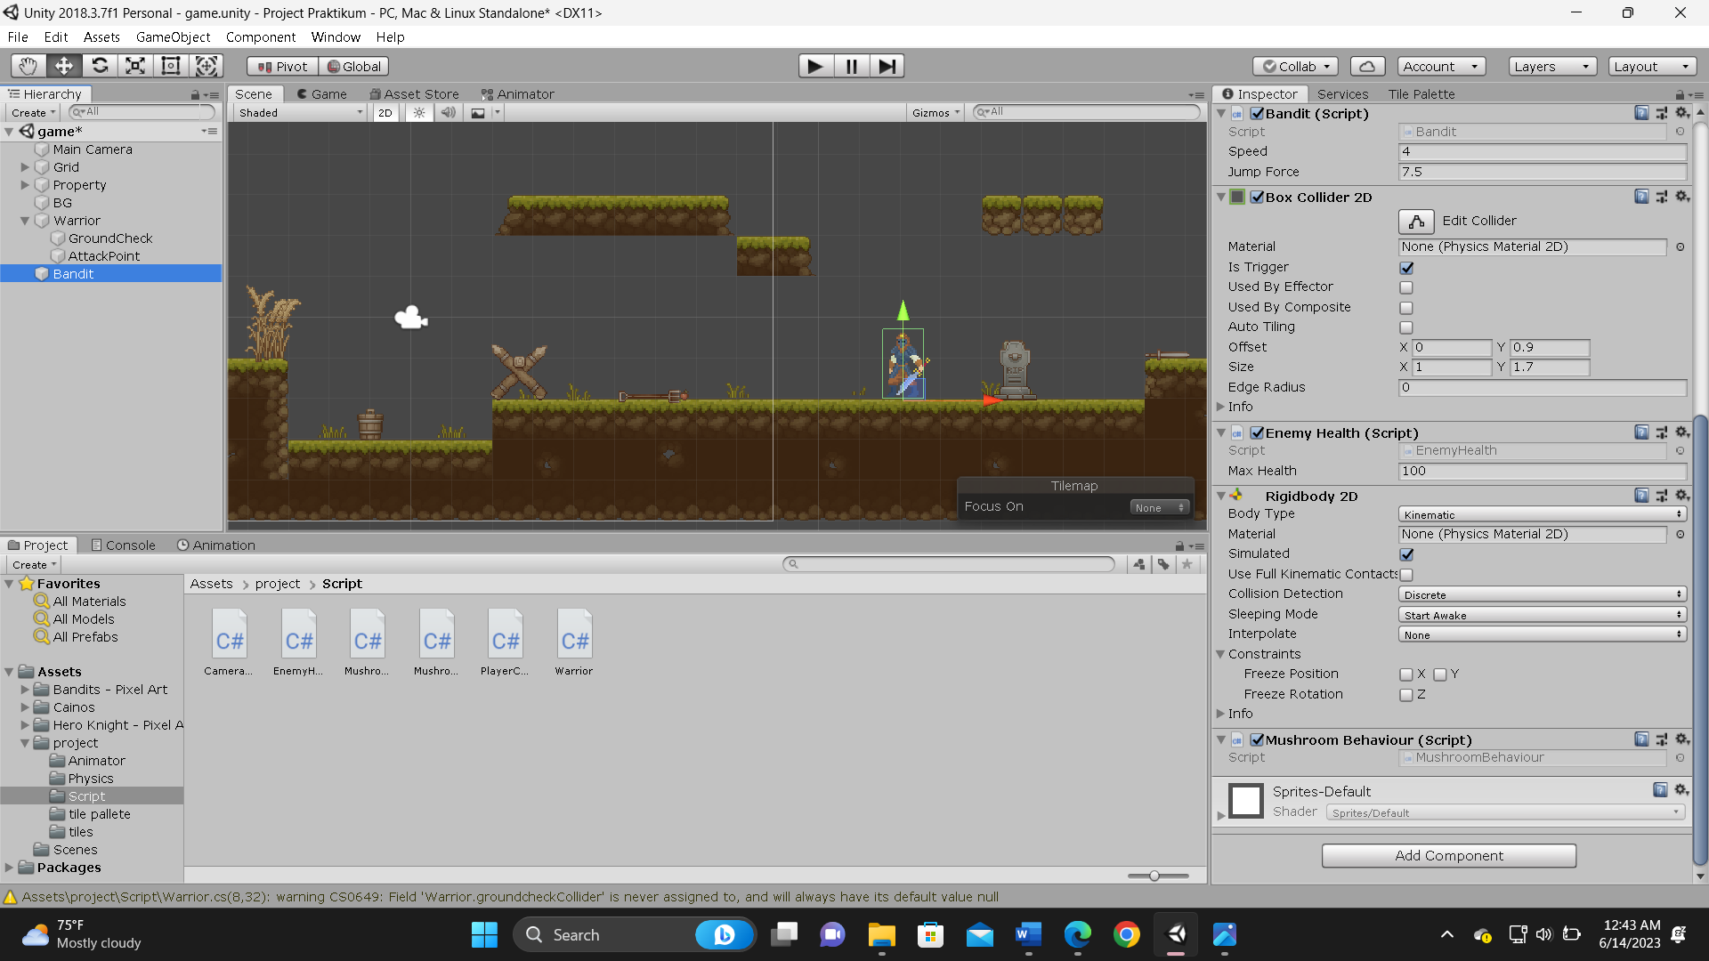

### Drag *script* kedalam Bandit

1. Isikan source code berikut di dalam file *script* MushroomBehaviour,cs

|  |
| --- |
| using System.Collections;  using System.Collections.Generic;  using UnityEngine;  public class MushroomBehaviour : MonoBehaviour  {  [SerializeField] float moveSpeed = 1f;  Rigidbody2D rb;  // Use this for initialization  void Start()  {  rb = GetComponent<Rigidbody2D>();  }  // Update is called once per frame  void Update()  {  if (isFacingRight())  {  rb.velocity = new Vector2(moveSpeed, 0f);  }  else  {  rb.velocity = new Vector2(-moveSpeed, 0f);  }  }  private bool isFacingRight()  {  return transform.localScale.x > Mathf.Epsilon;  }  private void OnTriggerExit2D(Collider2D collision)  {  transform.localScale = new Vector2(-(Mathf.Sign(rb.velocity.x)), transform.localScale.y);  }  } |

1. Klik *game object* Bandit dan ubah Move Speed menjadi 1.5

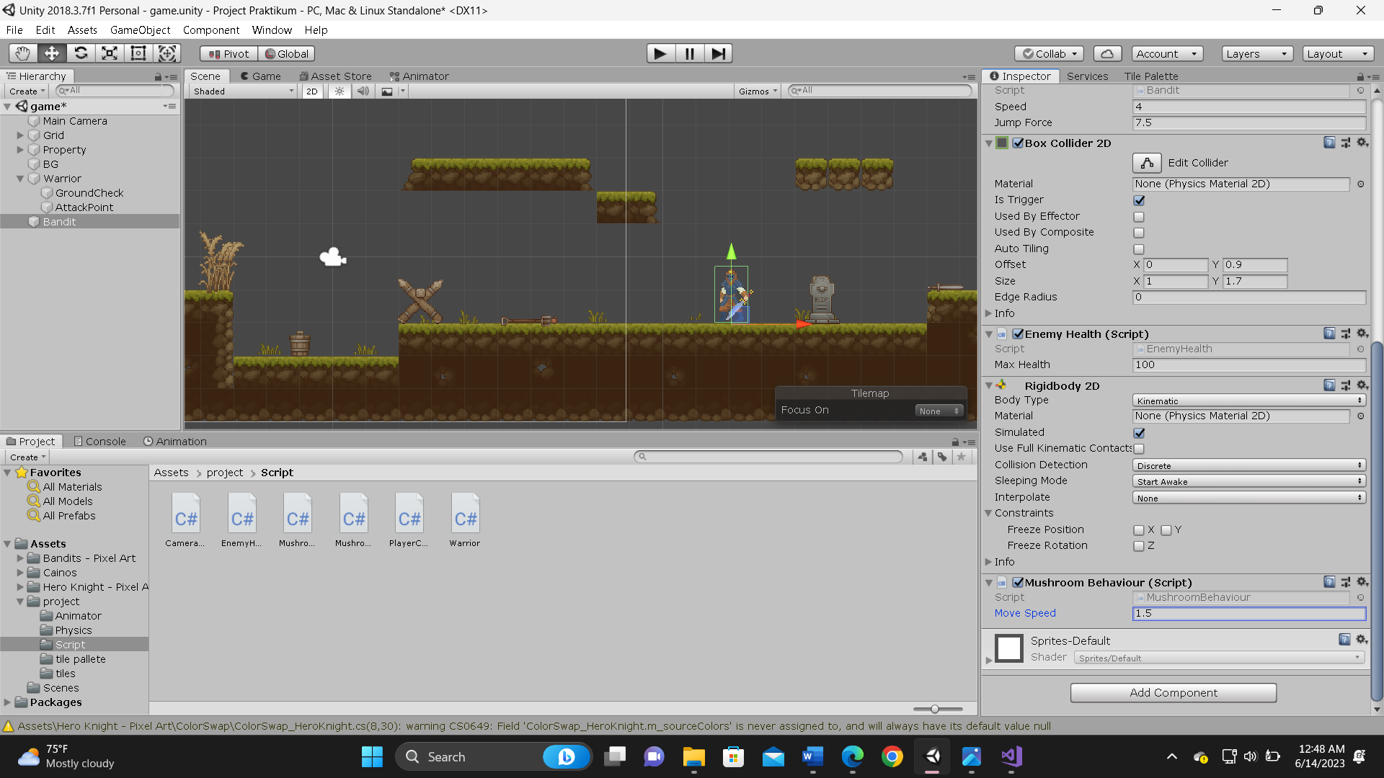

### Mengubah move *speed* menjadi 1.5

1. Jika diplay, Mushroom akan bergerak ke kanan dan akan kembali menghadap ke kiri jika box collider Mushroom tidak mendeteksi tanah lagi (ground). Seperti pada gambar dibawah ini

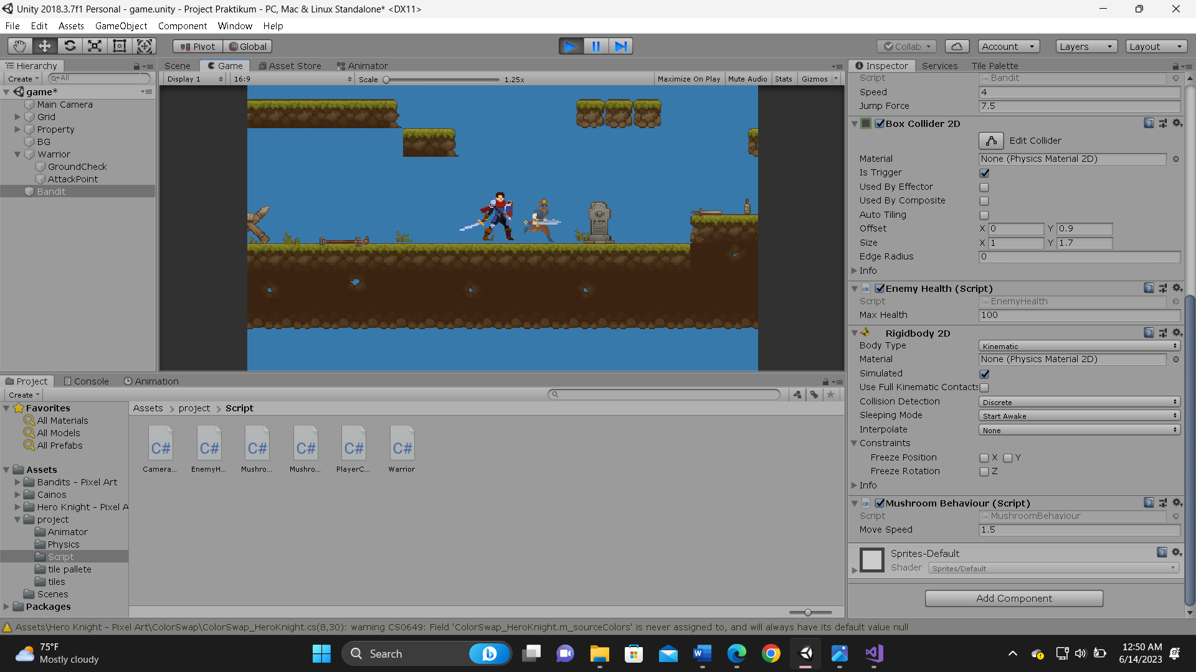

### *Has*il mushroom bergerak ke kiri dan kanan

1. Cari Bat di folder *Assets* Enemy Glore 1 dan klik Bat_attack

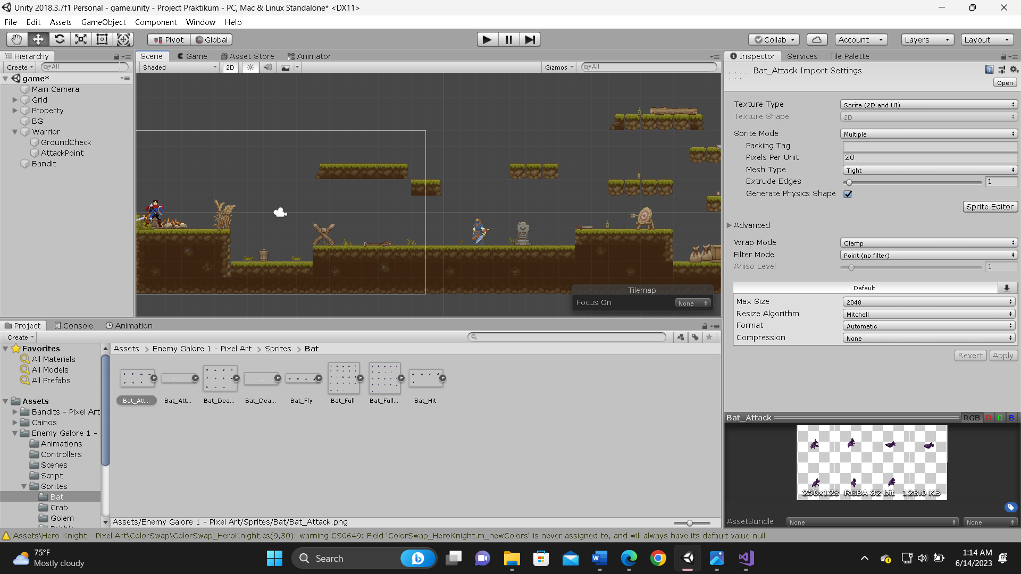

### Menambahkan Monster Flying_eye

1. Ubah nilai Pixels Per Unit menjadi 20 kemudian klik Apply



### Mengubah pixel per unit menjadi 20

1. Drag *sprite* pack Flight tersebut ke dalam editor dan simpan file animasinya dengan nama Bat

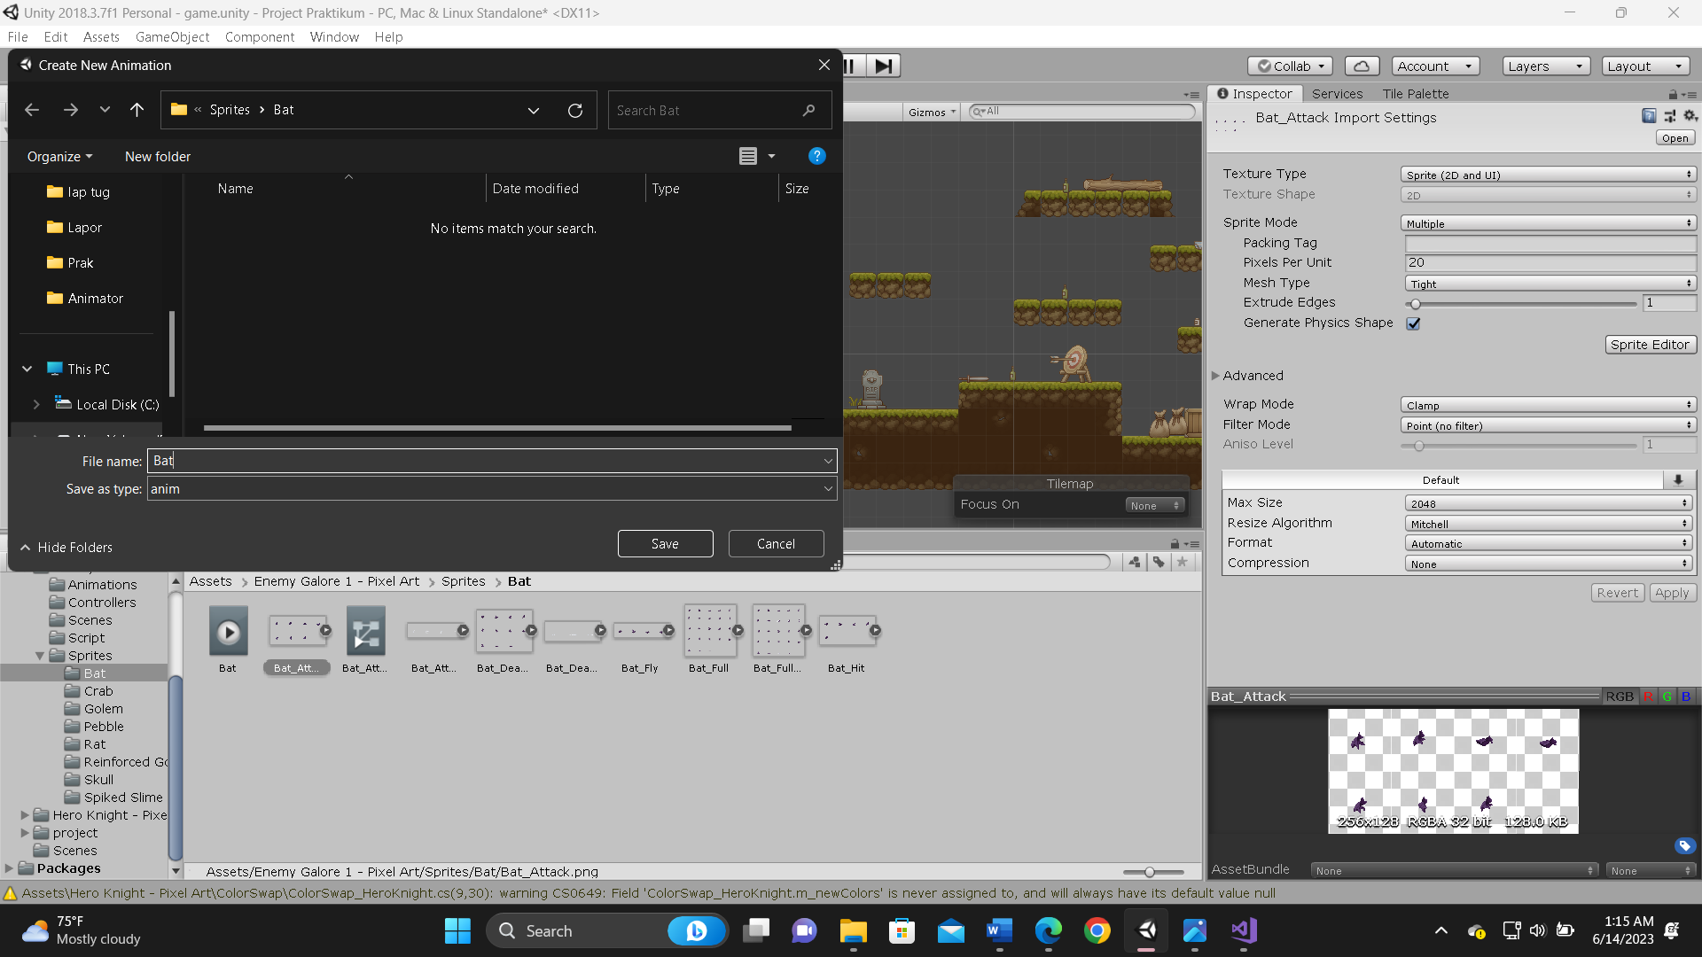

### Drag *sprite* pack kedalam *animator*

1. Ubah Namanya di *Hierarchy* menjadi Bat

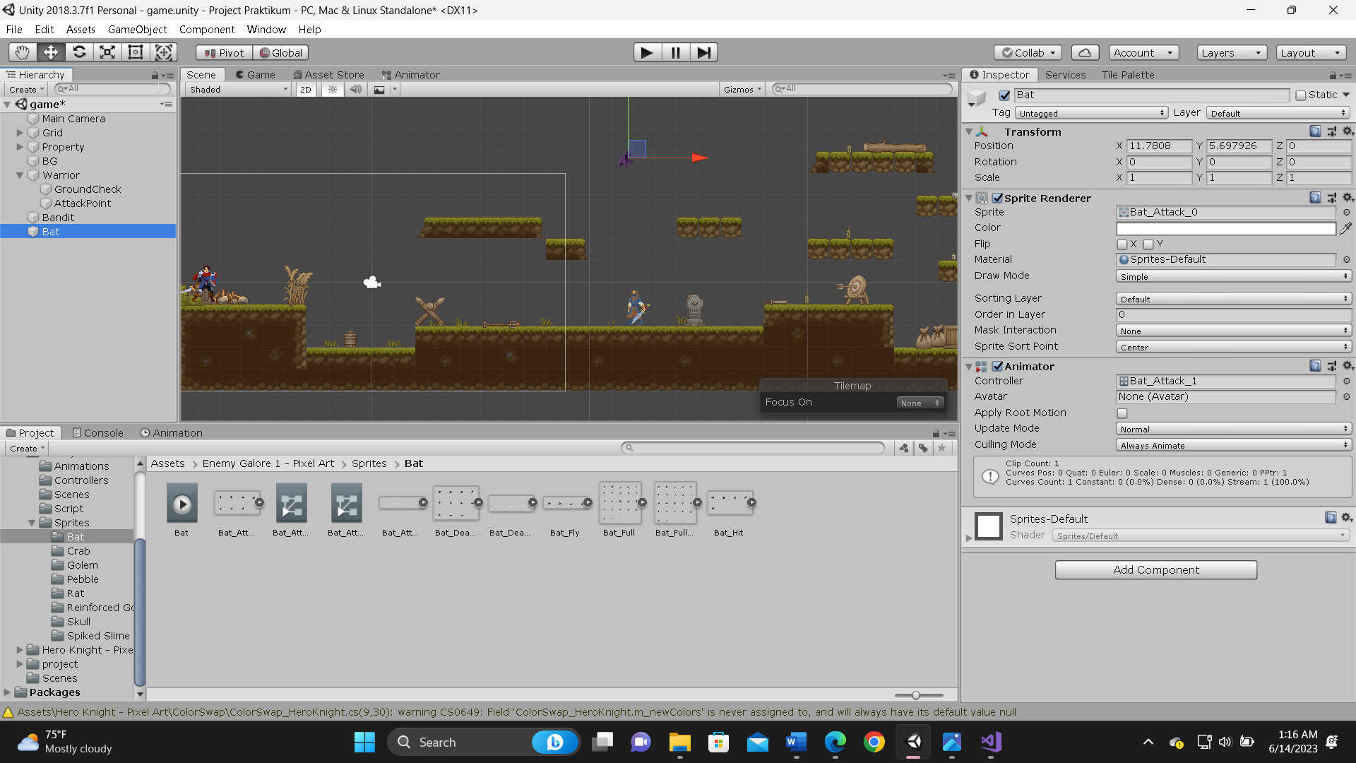

### Mengubah nama Bat pada *Hierarchy*

1. Klik *game object* Bat, ubah Layernya menjadi Enemy kemudian pergi ke *inspector* dan ubah nilai Scale X menjadi -1 agar objek menghadap kiri. Seperti pada gambar dibawah ini

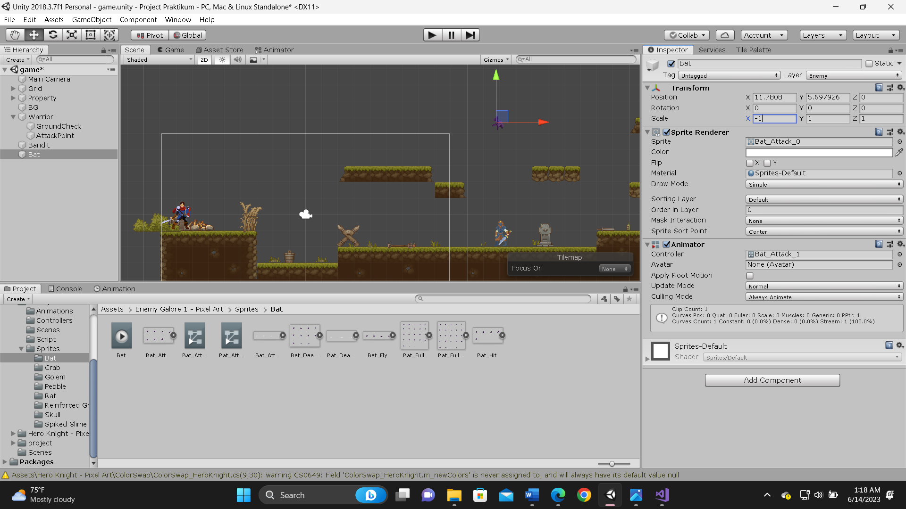

### Mengatur *layer* dan mengganti arah Bat

1. Tetap di *Inspector* Bat, tambahkan sebuah komp*one*n bernama Box collider *2D* dan centang Is Trigger

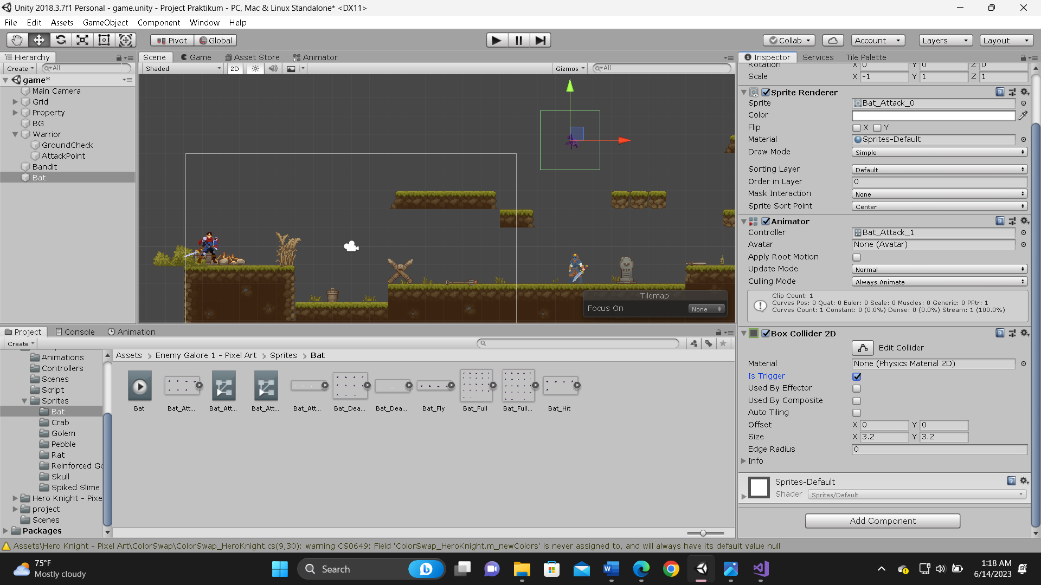

### Menambahkan box collider *2D*

1. Atur juga ukuran box collidernya agar tidak terlalu besar

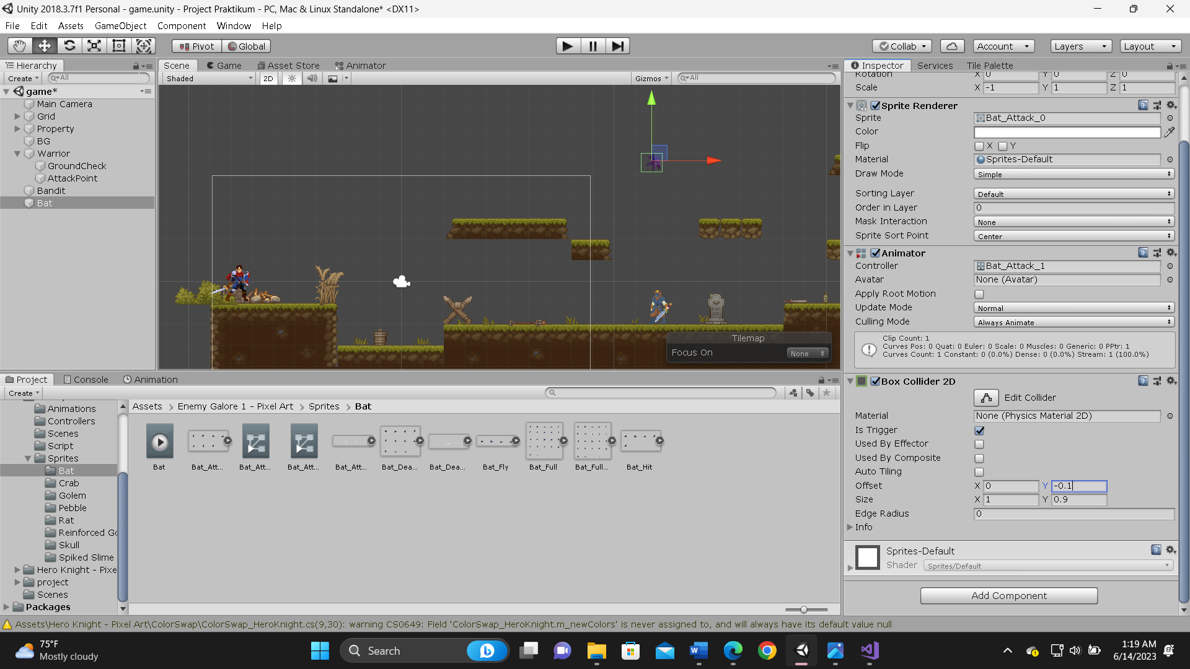

### Mengatur ukuran box collider *2D*

1. Buat sebuah file *script* bernama FlyingEye.cs dan simpan dalam folder *Script*

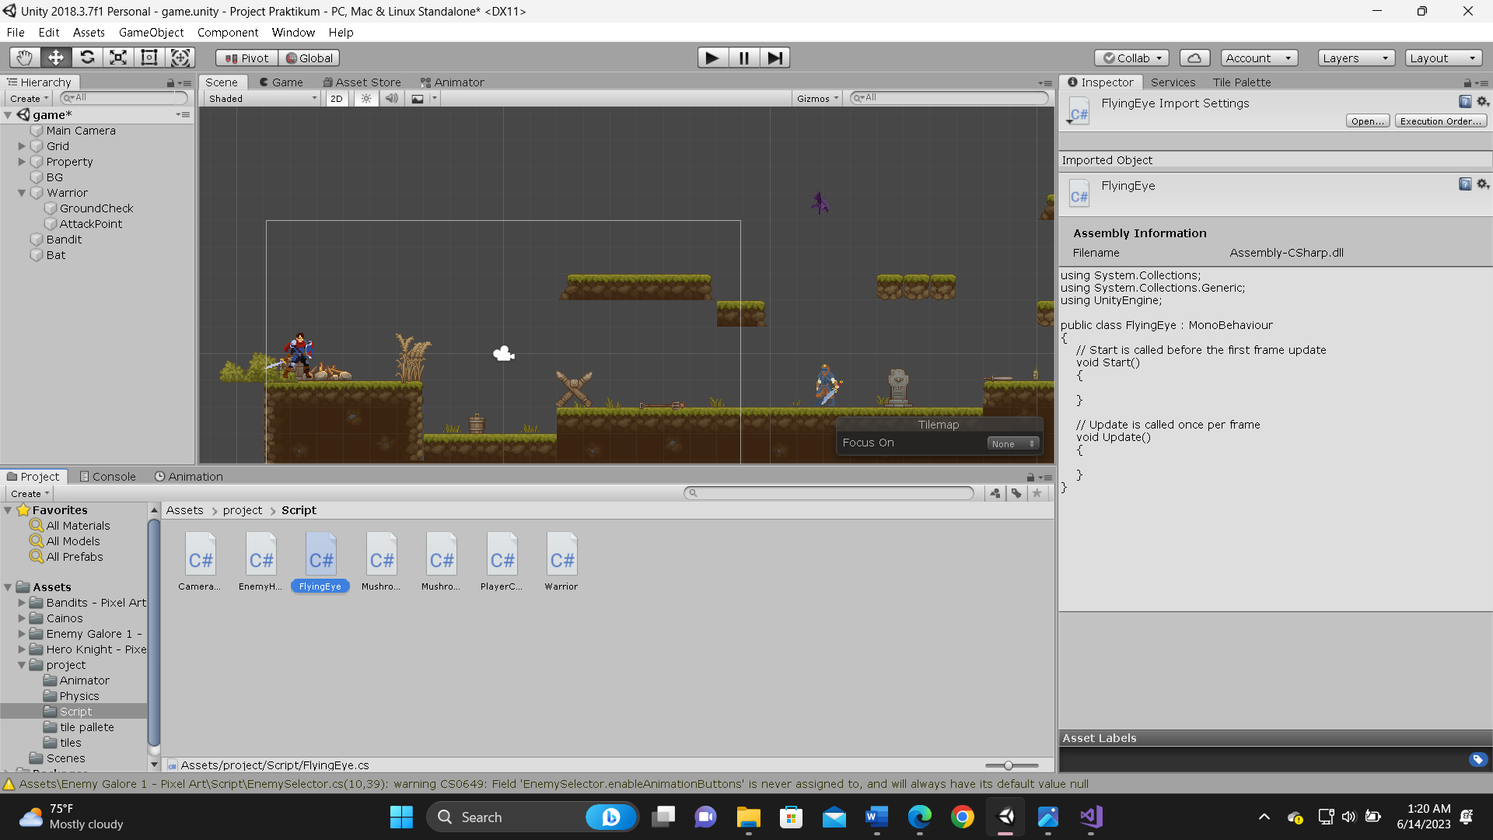

### Membuat *script* FlyingEye

1. Drag dan masukkan file *script* tersebut ke dalam *game object* Bat

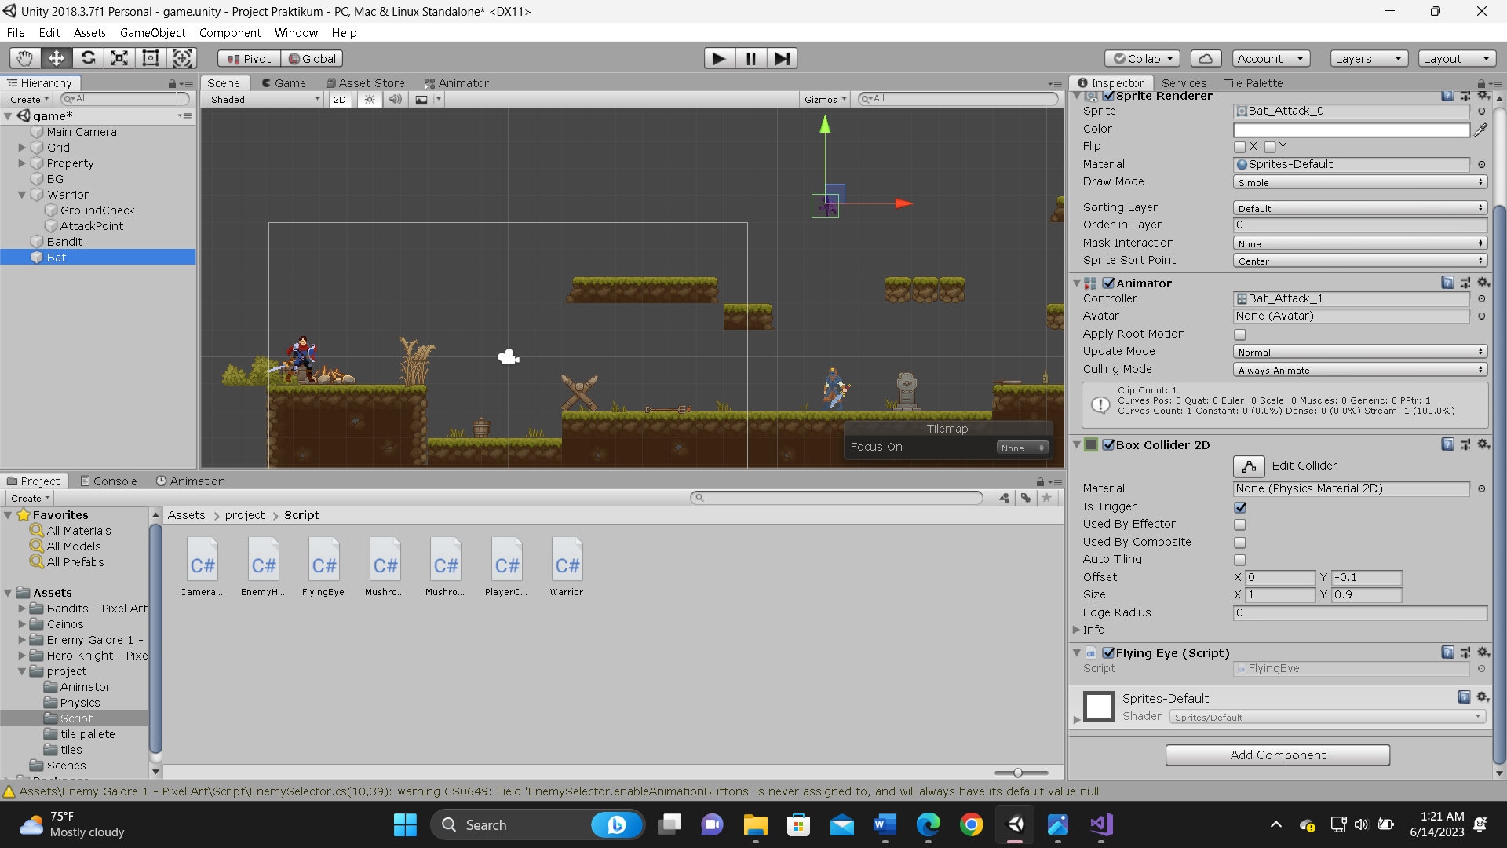

### Drag *script* kedalam Bat

1. Isikan source code dibawah ini

|  |
| --- |
| using System.Collections;  using System.Collections.Generic;  using UnityEngine;  public class FlyingEye : MonoBehaviour  {  public float speed;  public float lineOfSite;  private Transform player;  private Vector2 currentpos;  Warrior wr;  // Use this for initialization  void Start()  {  player = GameObject.FindGameObjectWithTag("Player").transform;  currentpos = GetComponent<Transform>().position;  wr = GameObject.Find("Warrior").GetComponent<Warrior>();  }  // Update is called once per frame  void Update()  {  float jarakdariplayer = Vector2.Distance(player.position, transform.position);  if (jarakdariplayer < lineOfSite)  {  transform.position = Vector2.MoveTowards(this.transform.position, player.position, speed * Time.deltaTime);  }  else  {  transform.position = Vector2.MoveTowards(transform.position, currentpos, speed * Time.deltaTime);  }  }  void OnTriggerEnter2D(Collider2D other)  {  if (other.transform.tag == "Player")  {  wr.nyawa--;  }  if (wr.nyawa < 0)  {  wr.play_again = true;  }  }  private void OnDrawGizmosSelected()  {  Gizmos.color = Color.red;  Gizmos.DrawWireSphere(transform.position, lineOfSite);  }  } |

1. Kembali ke editor, klik *game object* Bat dan ubah nilai *speed* dan Line of Site sesuai keinginan atau seperti gambar dibawah ini

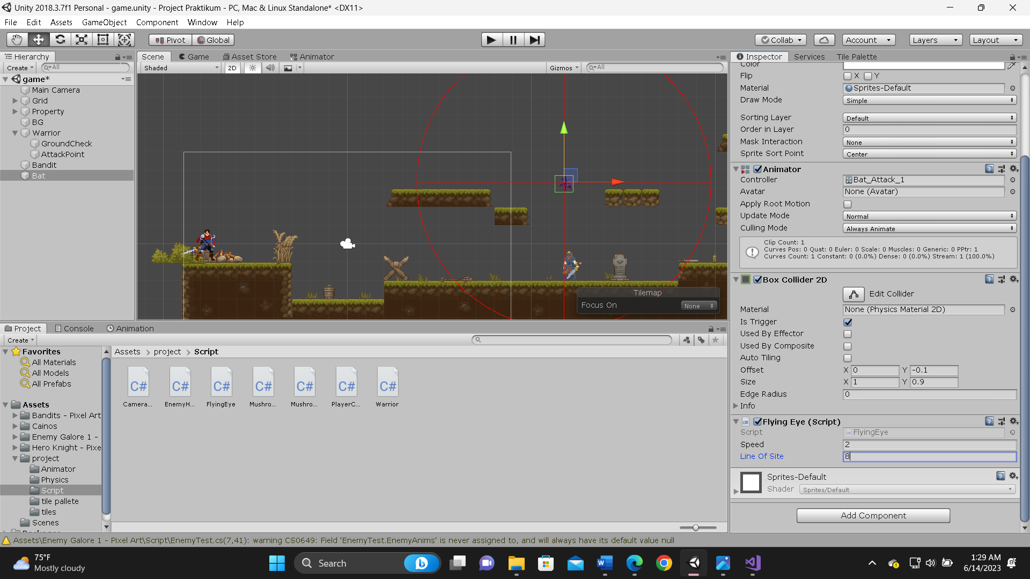

### Menyesuaikan *speed* dan *line of site*

1. Drag file *script* EnemyHealth.cs dan masukkan ke dalam *game object* Bat

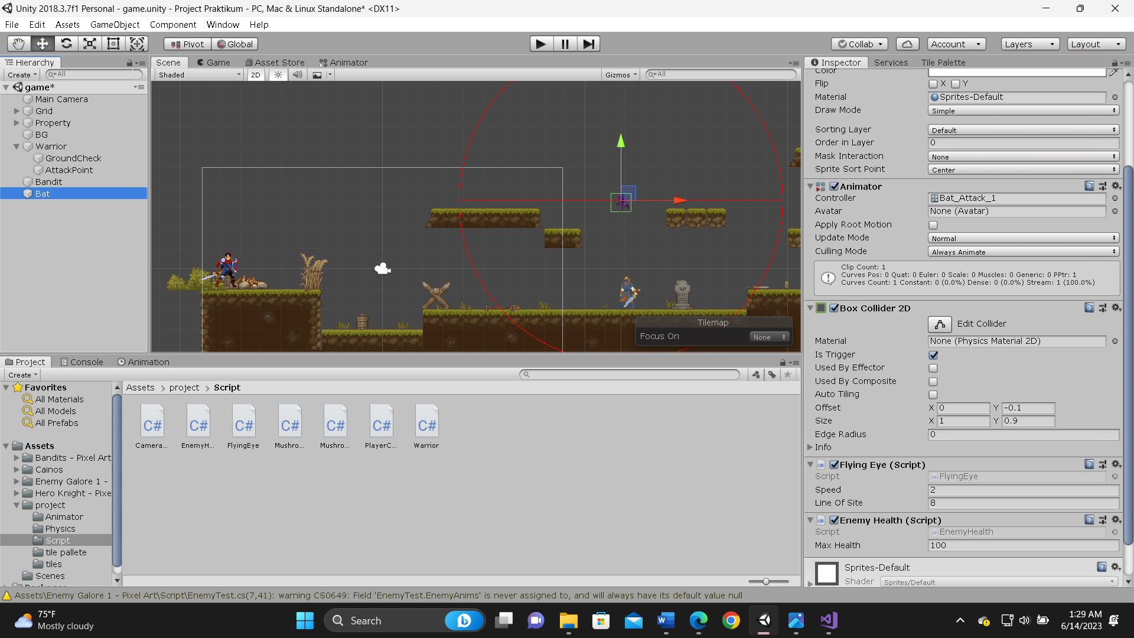

### Drag *script* EnemyHealth kedalam Bat

1. Jika di play apabila *Warrior* memasuki wilayah Line of Site Enemy, maka Flying eye akan mengikutinya, jika *Warrior* keluar dari wilayah Line of Site Enemy maka Flying eye akan kembali ke posisi awal dia berasal

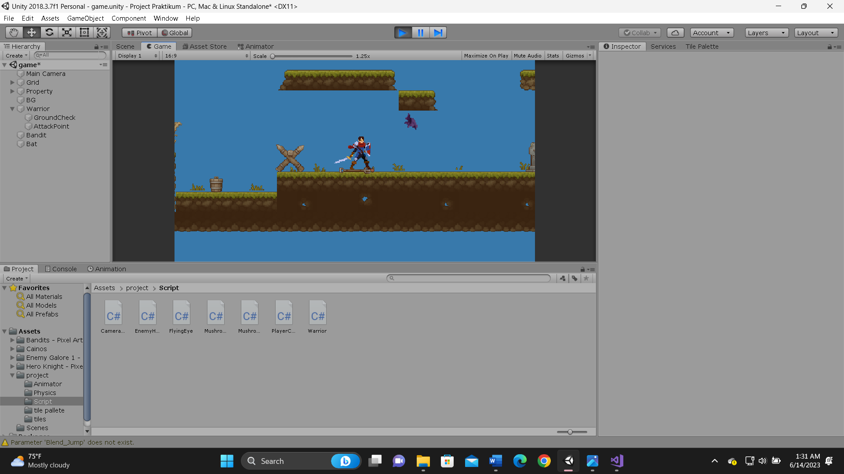

### *Has*il dari Bat jika di play

## Kesimpulan

1. Dalam Video *Game*, kecerdasan buatan digunakan untuk membuat perilaku cerdas yang biasanya terletak pada non-*player* *Warriorcter*s (*NPC*s), dan seringnya mensimulasikan seperti kecerdasan manusia.
2. Kecerdasan buatan pada *game* biasanya merujuk pada sekumpulan algoritma yang didalamnya termasuk teknik dari teori kontrol, robotik, grafis komputer, dan pengetahuan komputer secara umum.
3. *Player-experience* *modelling*: memahami kemampuan dan kondisi emosional pemain, agar menyesuaikan *game* dengan benar.